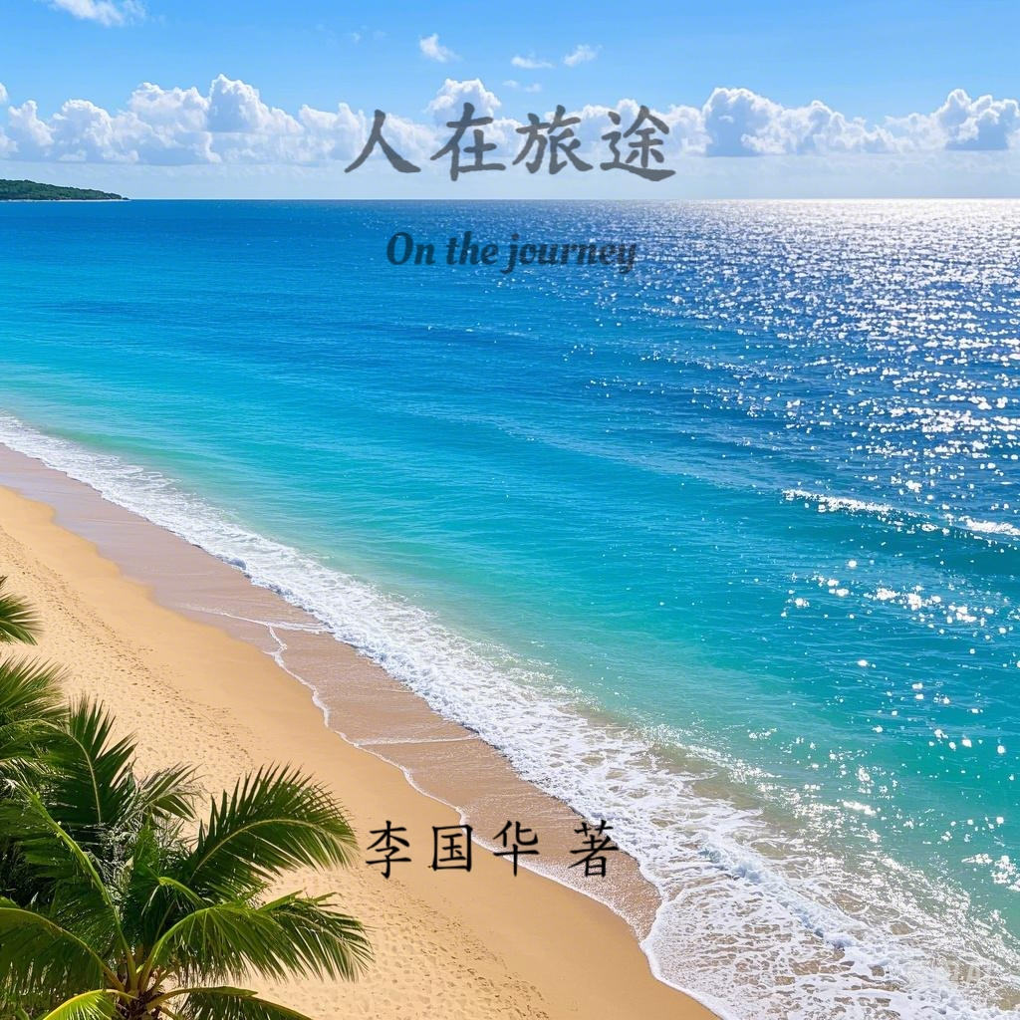

人在旅途  
_________________  
  
李国华 著

2025年3月

目录

1 序  
 伯伯的故事

5 前言  
 人生是一场旅行

6 风华正茂  
 高考改变命运

18 悠然岁月  
 山水友情间

81 人生感悟  
 世界是自己的

90 读者心声  
 共鸣与回响

**序**

忘记从哪天起，开始帮伯伯编辑他的故事。

以前，伯伯在我心中，就是一位遥远而又亲近的长辈。

我读书时是留守儿童，放假时有一大半时间借住在伯伯家，伯伯在学习上关注我，伯母在生活中关心我，很是亲近；而遥远在于，我是他生活状态的被动接收者，借住生活难免有些拘谨，我也没有想着去了解这些长辈们的人生状态。

记忆里，他对文学很是热情，即使已经远离高考数年，依旧关注着作文题目。他家庭幸福，年轻时赶上了时代的春风，是整个大家庭最事业有成的一位。孩子也很优秀，是我们学习的榜样。

很偶然的，我工作之后，伯伯让我帮他把人生旅途记录的花絮编辑成册。

说实话，我心里很是高兴，因为年少时，我从伯伯处得到了太多帮助，包括阅读习惯的培养、大小考试的关注、高考前的配合，乃至志愿填报的出谋划策…现在能回报一二，我感觉是我的荣幸。

伯伯发给我他用手机打的文字，他陆陆续续写了一年，字数居然也达上万。这些文字记录了他从学生时代到当下的人生趣事，包括职业经历、人生转折、家庭教育和候鸟式的生活状态。我因而得知了他青年时期的意气风发与敏锐抉择，得知了他中年时期人生经历的不易。哪有什么时代的春风，现在的好日子，都是自己奋斗得来的。

小小的手机输入框，可以用来和朋友家人聊天，也可以一点点敲出几万文字，记录自己的人生经历。一天打不完，那就一个月，一个季度，一年，或者更长时间…

我恍然发觉，他始终对文学满怀热忱，从始至终。

年幼者不好对长辈的人生经历发出感概，容易有“为赋新词强说愁”之感，但是在编辑这些文字的过程中，我也能理解到伯伯人生中的一些无奈，在带来一些人生启发的同时，我们之间的距离也更近了，这就是文字和沟通的力量。

一次偶然的机会，在网上看到有其他人自己编辑书籍后再交付印刷。

原来在这个信息化的时代，有一本属于自己的书籍已经不是一件难事，既然如此，为何不将这些文字编辑成册，让书写它的人，在未来都可以翻阅自己的人生轶事呢？

“人生何所似，飞鸿踏雪泥。”

人生旅途中，行人匆匆，总有痕迹留下，编辑这本书，并不是为了想从伯伯心里得到什么评价，只是为了留给他自己一份纪念，留给他人一种了解、沟通伯伯的方式。

在这个快节奏的网络时代，或许我们都需要这样一份执着的坚持，让文字成为连接过去与未来的桥梁。

该怎么去写一篇序言，我并没有经验，不过，将这本书的由来写下，想必已经足够，剩下的，就交给阅读者来想象。

《人在旅途》讲述了伯伯的“人生旅途”，从求学到职场的经历，再到退休后的悠然岁月和人生感悟，展现了他乐观向上的人生态度，值得推荐。也寄望所有旅途行人，所见一路生花，所行皆为坦途！

——李梅

**前言**

人生就是一场漫长的旅行，充满了未知与挑战，但也充满了美好与希望。在这场旅行中，我们背上行囊，踏上未知的路途，探索山川湖海，感受风土人情；我们不断遇见新的风景，也在旅途中遇见自己。

旅行中，我们会遇到许多人，有些人成为了朋友，伴侣，家人，陪伴我们走过一段或几段路程，我们也会在沿途播洒美丽的种子，收获灿烂的风景。

无论是阳光明媚的日子，还是风霜雪雨的时候，只要我们保持对生活的渴望与好奇心，就能在旅途中找到属于自己的幸福与快乐。正如旅行中的每一步都值得珍惜，人生的每一刻也值得我们用心去体验和感悟。

时间如流水般从指缝间溜走，无法抓住，更无法驾驭。因此，我们更要珍惜当下，无论是青春年少，还是岁月已老，都要把生活读成诗，唱成歌，活出自己的精彩。

本书铅印前，已传部分读者预览。读后感选登在“读者心声”里。

高考改变命运

风华正茂

**我从山村来**

1957年秋天，我出生在耒阳县芭蕉公社石壕大队李家冲的一个农家小院。

我的童年与众多乡村孩子一样，洋溢着田野的奔跑，溪水的嬉戏，以及星空下的遐想。

1965年，我进入了石壕小学读书。那时的我，个子瘦小，眼神却格外明亮。每天清晨，我都会背着母亲亲手缝制的布书包，踩着露水未干的田埂，走向那间简陋的教室。教室的墙壁上贴着毛主席的画像，黑板上写满了老师工整的粉笔字。我总是坐在第一排，认真听讲，偶尔抬头望向窗外，想象着外面的世界。

1971年，我进入了芭蕉中学，成为了初10班的班长，那时的我，已经不再瘦弱，并且逐渐显露出领导才能。我不仅学习成绩优异，还积极参与学校的各项活动，担任校团支部书记。每当上台发言时，我声音洪亮，目光坚定，仿佛已经看到了未来的自己。

1974年，我进入了耒阳三中，继续新阶段的学业。我不仅担任高24班的班长，还兼任校团委副书记。那时的我，已经开始思考人生的意义，思考自己未来的道路。我常常在晚自习后，独自一人走在校园的小路上，仰望星空，心中充满了对未来的憧憬。

1976年，我高中毕业后回到家乡。

9月9日下午，天空乌云密布。我正在田埂上劳作。汗水顺着脸颊滑落，浸透了粗布衣衫。远处，广播里传来的革命歌曲，是那个年代特有的背景音。

突然，广播里的音乐戛然而止。我直起腰，看见田里劳作的人们都停下了手中的活计。一阵刺耳的电流声后，播音员哽咽的声音传来：“我们敬爱的伟大领袖毛泽东主席，因病医治无效，于1976年9月9日零时10分在北京逝世......”

我的手一抖，锄头"咣当"一声掉在地上。周围的社员们面面相觑，有人开始低声啜泣。我呆呆地望着远处的广播喇叭，仿佛整个世界都静止了。记忆中，毛主席总是神采奕奕地向群众挥手，他的画像挂在家家户户的堂屋正中，他的语录是我们每天必读的课本。如今，这盏明灯熄灭了，我们该怎么办？

我跌跌撞撞地跑回家，翻出珍藏的笔记本。纸页已经泛黄，上面密密麻麻记满了毛主席的语录和我的学习心得。我的手在颤抖，泪水模糊了视线。我提起笔，在纸上写下《毛泽东思想传万代，继续革命有明灯》这个标题。

“毛主席虽然离开了我们，但他的思想永远指引着我们前进的方向......”我一边写，一边抹去滴在纸上的泪水。窗外的广播还在循环播放着哀乐，我的心揪得生疼。写完最后一个字，我小心翼翼地把稿纸折好，顶着烈日跑到大队部。

二叔正在整理文件，见我气喘吁吁地跑来，连忙起身。“国华，你这是......”我把稿纸递给他，声音哽咽：“二叔，这是我写的悼念文章，能不能麻烦您带给公社领导？”他接过稿纸，郑重地点点头。

第二天早晨，我正在院子里劈柴，突然听见广播里传来熟悉的声音：“下面播送芭蕉公社石壕大队回乡知识青年李国华的来稿《毛泽东思想传万代，继续革命有明灯》......”我愣住了，手中的斧头掉在地上。母亲从厨房跑出来，眼里含着泪花：“国华，是你写的文章！”

接下来的三天，广播站反复播送这篇文章。走在村里，总能听见有人在讨论：“听说了吗？这是咱们村的李国华写的......”我低着头快步走过，心里既激动又忐忑。我知道，这不仅是对毛主席的悼念，更是我们这一代青年对未来的承诺。

如今回想起来，那个闷热的下午，那篇在泪水中写就的文章，那个通过广播传遍整个公社的声音，都成了我青春岁月里最深刻的记忆。它让我明白，文字是有力量的，它能传递情感，凝聚人心，照亮前路。

机会总是留给勤奋的人。这年冬天，耒阳县委、县政府决定组织全县人民自力更生兴建遥田水电站。县委、县政府成立指挥部，各区，公社成立营部及连部。芭蕉公社书记钦点我任连部秘书兼战地记者，我心里乐开了花。虽然这是一个充满挑战的工作，每天都要面对繁重的写稿任务和复杂的人际关系，但我从未退缩。我用自己的笔，记录下了那段特殊时期的点点滴滴，也记录下了自己的成长与蜕变。

在水电站工作期间，因为成绩突出，上级已将我列入提拔为国家干部的考察对象。

1977年冬，一个振奋人心的消息传来：国家恢复高考制度。那一刻，我心中涌起无限的希望与激动。作为一名普通的农村青年，我深知这是改变命运的机会。于是，我第一时间报了名，并向连部请假回家复习功课。夜深人静时，我常常在煤油灯下挑灯夜读，心中充满了对未来的憧憬。三天后，我满怀信心地迈入了考场。

考试结束后，我急匆匆地赶回电站上班，继续忙碌的工作。一个月后，当我收到湖南农机化学校的录取通知书时，手头上还正在赶写一篇战地新闻稿。那一刻，我的心情无比激动，觉得自己的努力都得到了回报。

记得那年冬天，下了一场大雪，真是瑞雪兆丰年，仿佛预示着美好的未来。

**青春的遇见**

回忆起当年的高考，我的同桌是一位女生。由于考场地面凹凸不平，我们共坐的一条长凳子有一个脚是悬空的，彼此只能用心灵感应来调整坐姿。考试进行得很顺利，但在最后一天考政治时，我感觉到她渴望的目光越过“三八线”，似乎在寻求帮助。她示意我“三热爱”如何作答。当时，我内心十分矛盾：一方面，帮助她违反考场纪律是不可取的；另一方面，我又无法抗拒那双求助的目光。最终，我在交卷时，将草稿纸“遗忘”在了那个醒目的地方。

高考发榜时，我们双双收到了录取通知书。那一刻，我们击掌庆贺，她显得特别激动，眼中闪烁着感激的泪光。她告诉我，她叫李桂花，是来自长沙的下放知青，能考上大学继续学习，终于可以实现自己儿时喜欢绘画的梦想。这一次，我才正面看清她那张清纯娇美的面容。她如愿以偿地被湘潭建筑工程学校录取，而我则被省农机校录取。

之后的日子里，我们书信频传，或交流学习心得，或畅想美好未来。1978年国庆节，我校组织学生们去长沙市游玩。出发前，我收到校广播室传来的消息，说有一个女生背着一个黄色书包站在袁家岭百货大楼门口等我。我猜到是她，只是没想到时间如此合拍。我们如约相见时，她像尽地主之谊，嘘寒问暖，关心起我的生活日常，还送给我一支钢笔。我们一起游览了长沙烈士陵园，随后她突然说，她妈妈要见我，并且已在家备好了午餐。我只能被动地随她而行。在她家的时光里，我仿佛享受到了“上门女婿”般的待遇，主人的热情让我受宠若惊。

回到学校后，我思索良久。作为一个从农村来的孩子，能在大城市里得到女同学的青睐，已经是莫大的幸运，我不敢再有非分之想。于是，我在信函中委婉地表达了自己的想法，希望我们保持纯同学间的友谊。她起初感到突然，但经过多次友好的沟通，她最终接受了我的想法。

毕业后，我们被分配到不同的城市工作，但一直保持着友好的联系。几年后，我们各自结婚生子，开始了新的生活。2004年，我的儿子和她的女儿都考取了北京大学。那一刻，我感到无比的欣慰，仿佛我们的奋斗和努力在下一代身上得到了延续。

岁月悠悠，那段青春的遇见始终珍藏在我的记忆深处。它不仅是我的个人回忆，也是那个时代的缩影。在那个特殊的年代里，无数人通过奋斗改变了命运，而我们也在这段旅程中收获了珍贵的友情与成长。这段回忆让我明白，无论时代如何变迁，奋斗、友情和对美好生活的追求，始终是人生中最宝贵的财富。

**职场足迹**

1980年毕业后，我被分配在耒阳市机械厂，一干就是二十五年。

我以企业主人翁的责任感与敬业精神书写壮丽华章。从车间检验员到生产科长，从竞聘厂长到主持企业改制，用实际行动诠释了什么是真正的敬业精神，什么是真正的家国情怀。这份坚守与担当，不仅成就了一个企业的辉煌，更铸就了一个时代的脊梁。

敬业精神，是对品质的极致追求。初入工厂，我从产品检验做起，以一丝不苟的态度对待每一个细节。正是这种精益求精的精神，及时的发现了产品设计缺陷，避免了重大损失，在细节中创造了价值。

责任担当，是对事业的无限忠诚。1987年，我通过公开竞聘成为厂长，以“为企业狂”的豪情壮志，带领企业焕发新生。在国企改制的大潮中，确保国有资产不流失，又为职工争取到最大利益，展现了新时代企业家的担当与智慧。这种担当，是对企业负责，更是对国家负责。

家国情怀，是对时代的深情回应。在企业改制后，我选择与普通职工一样买断工龄下岗，不谋私利，不搞特权。把自己最美好的青春年华献给了企业，用实际行动诠释了真正的家国情怀。这种情怀，不是空洞的口号，而是实实在在的付出与奉献。

2008年，对于我来说，是极不平凡的一年，是人生发生蜕变的一年。当年，因国企改制，我随耒阳市机械厂职工一道买断工龄后成为了失业人员。

但是，我下岗不气馁，应聘于耒阳市蔡伦现代农业科技园。从国企到民企，不仅是工作环境的改变，更是思维方式的彻底转换。在农业园，我学会了用市场的眼光看待问题，用效率的标准衡量工作。这种转变，让我重新找到了自己的人生价值。

我将机械厂的标准化管理引入农业园区，借鉴工业生产的流程控制，将传统农业零散的经营模式转化为可复制的生产体系。同时，帮助园区建立现代企业管理制度。主持并起草制订园区中、长期发展规划，主管园区重大招啇引资项目的方案制订，对接政府相关部门关于产业化项目的立项及申报工作。

十年耕耘，园区从一片荒地发展成为省级农业产业化示范园，休闲度假山庄年均接待游客15万人次。这些成绩不仅属于企业，更是我人生价值的生动注脚。2018年，六十一岁的我，主动辞去了园区工作，但依然以顾问的身份参与园区建设。每当看到游客在蓝莓园里体验采摘的欢乐，我就深深感受到：人生的价值不在乎你在什么位置，而在于你创造了什么。

从工厂到田野，从工业到农业，这场跨越让我明白，真正的职业价值从不拘泥于身份标签或产业边界。它永远生长在敢于打破界限，持续创造价值的土地上。那些曾经以为的“落差”，不过是时代给予勇敢者的起跳板，当双脚深深扎入土地时，工业与农业，城市与乡村的二次元对立自然消解，留下的唯有生命与土地共同生长的蓬勃生机。

**李凯的名字**

一九八五年的秋天，我二十八岁，在厂里当生产科长。那是个充满希望的年代，改革开放的春风吹遍神州大地，处处都是勃勃生机。厂长找我谈话，说厂里要培养年轻干部，支持我带薪参加成人高考。我捧着复习资料，像捧着珍宝，白天在车间忙碌，晚上挑灯夜读。

功夫不负有心人。当年我考上了湖南大学衡阳分校的企业管理干部大专班。临行前，厂长拍着我的肩膀说：“小李啊，好好学，厂里等着你回来大展拳脚。”我郑重地点头，心里既激动又忐忑。激动的是能重返校园，忐忑的是妻子已经怀孕六个多月，我却不能陪在她身边。

开学那天，我背着行李走进校园。秋日的阳光透过梧桐树叶洒在地上，斑斑驳驳，像极了妻子脸上的妊娠斑。教室里，我们这些“大龄学生”格外认真，笔记记得密密麻麻。每到晚上或周末，我心里总惦念着远方的妻子，仿佛听着妻子温柔的声音，感觉既甜蜜又酸楚。在那个通信还极不发达的年代，也无法快速的得知妻子的信息。

预产期那天，正好是期末考试。我坐在考场里，手中的钢笔在试卷上沙沙作响，心里却想着远方或许正在分娩的妻子。

好不容易又过去了一个星期。我在星期六的下午乘车急匆匆赶回家，得知孩子还没出生，既松了口气又有些紧张。

但就在我回家后的第二天，天刚蒙蒙亮，我就听见妻子轻声唤我。我连忙扶她去红卫煤矿职工医院。清晨，凉风习习，六点整，一声响亮的啼哭划破黎明，我们的儿子降生了。阳光透过产房的窗户洒进来，照在妻子疲惫却幸福的脸上，照在襁褓中那个皱巴巴的小生命上。

外甥来看望时，笑着说：“李叔叔一回来孩子就出生了，还是个男孩，这是凯旋而归啊，不如就叫李凯吧！”大家都觉得这名字好，既响亮又有意义。我抱着小小的李凯，看着他红扑扑的小脸，心里涌起无限柔情。

在李凯出生的前后一个月，我爱人和孩子都是住在红卫煤矿姐姐家。姐姐姐夫无微不至的关心和无私的付出，令我们永记心间。

转眼三十九年过去，李凯已经长大成人。他从小就有一定的天赋，在他两岁时，就能懂得1，2，3这些简单的数字，三岁时，就会计算方法了。他读书特别用功。小学到初中，成绩一直名列前茅。刚上初中时，我引导他在课余时间钻研数学奥赛题，久而久之，他对奥赛书籍产生了浓厚兴趣。二零零一年，李凯高中报考了湖南师大附中奥赛班。在考试的当天，因为全省考生多，学校周边已很难有住宿的地方，我们只好住在师大的人防洞里，潮湿的洞里有出租的简易床铺，也有成群的蚊子作伴。为了确保李凯安心睡觉，养足精神迎接第二天的考试，我手持蒲扇不断的将蚊子赶走。这一晚我没有睡，但值得。李凯也不负众望，在1000多名考生角逐80个名额中，脱颖而出，以第39名的成绩被师大附中录取。

从此，青春绽放，梦想启航。

经历三年的努力学习，二零零四年，李凯又以优异的成绩考上了北京大学。当时，我和李凯怀着喜悦的心情，从师大附中漫步到师大，重温三年前住人防洞的情景，后来，我们坐在一个亭子里小憩，李凯仰望着满天繁星，像是在勾勒着未来的蓝图。

如今我六十八岁了，常常想起那个阳光明媚的早晨，想起李凯第一声啼哭，想起住人防洞的夜晚，想起这些年来他成长的点点滴滴……

人生就像一条奔流不息的长河，有些记忆如同河底的鹅卵石，经过岁月的冲刷愈发圆润光亮。李凯的名字，不仅记录着他出生的故事，更承载着一个时代的印记，承载着我们对美好生活的向往与追求。

山水友情间

悠然岁月

六十岁，人生的列车驶入了一个新的站台。褪去了职场的喧嚣，告别了生活的重担，经历的风雨和阳光化作了生命的厚重。终于可以卸下所有的包袱，去追寻心中的诗和远方。站在六十岁这个节点上，我筹划着开启人生旅行的新篇章。不再是为了追求什么，而是为了感受、沉淀，与这个世界更深入地对话，过一种候鸟式的生活，让脚步慢下来，用心去体会每一寸风景，每一段故事。

候鸟式的生活，是自由的象征。不再被时间所束缚，不再被地点所限制，可以随心所欲地选择目的地，尽情享受旅途的乐趣。春天，可以去花城赏花，感受“日出江花红胜火，春来江水绿如蓝”的明媚；夏天，可以去乌蒙大草原避暑，体验“天苍苍，野茫茫，风吹草低见牛羊”的辽阔；秋天，可以去京城赏红叶，领略“停车坐爱枫林晚，霜叶红于二月花”的壮美；冬天，可以去南沙过冬，享受“面朝大海，春暖花开”的惬意。

这种自由不仅体现在目的地的选择上，更体现在生活的节奏上。没有了工作的压力，可以按照自己的节奏生活，早晨可以悠闲地喝杯咖啡，傍晚可以静静地看日落，夜晚可以仰望星空。这种慢节奏的生活，让人更加珍惜每一刻的时光。

候鸟式的生活，是心灵的回归。远离城市的喧嚣，走进自然的怀抱，感受山川的壮丽，体验风土人情，让心灵得到净化和升华。在旅途中，可以结识志同道合的朋友，分享彼此的故事和经历，让生活更加丰富多彩。

候鸟式的生活，是人生的升华。六十岁以后，经历了人生的风风雨雨，看透了世间的纷纷扰扰，更加懂得生命的真谛，更加珍惜当下的时光。候鸟式的生活，不是逃避，而是为了更好地面对；不是终点，而是新的起点。在旅途中，可以重新认识自己，创造属于自己的精彩人生。

**登慕田峪长城**

慕田峪长城不像八达岭长城那样人潮涌动，却以其独特的秀美与壮丽吸引着像我这样渴望远离喧嚣，寻找历史与自然交融的旅人。

我们乘坐缆车上山，清晨的慕田峪，薄雾缭绕，远处的山峦若隐若现，仿佛一幅水墨画卷徐徐开来。随着太阳升起，阳光穿透云层，洒在古老的城墙上，斑驳的砖石泛着淡淡的金光。伸手触摸城墙，粗糙的质感从指尖传来，仿佛能感受到历史的温度。

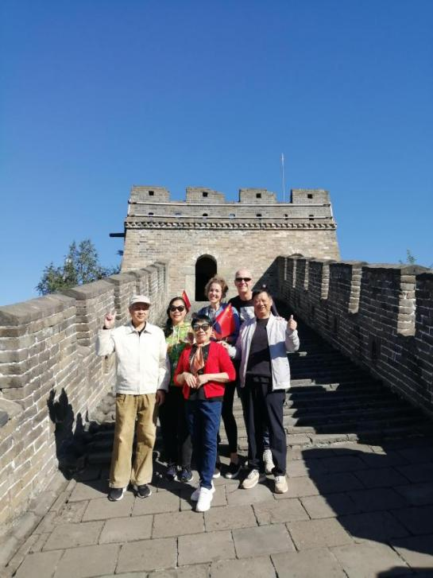我们登上最高的敌楼，极目远眺，群山连绵，层林尽染。城墙上的箭垛依旧排列整齐，仿佛还在守卫着这片土地。靠在城墙上，闭上眼睛，仿佛听到了千年前的战鼓声，看见了烽火台上的狼烟。

我们拾级而上，正准备在台阶前照相时，几个外国游客急匆匆过来“抢镜”。他们用不那么标准的普通话说道：“慕田峪长城太美了！”

是啊！雄伟壮丽的长城是咱们中国人的骄傲！

夕阳西下，我们乘坐缆车下山。我回头望了一眼，暮色中的长城已经模糊，但那巍峨的身影却深深印在我的心里。这座古老的城墙，不仅是一道防线，更是一个民族的脊梁，承载着千年的记忆与荣光。

**长城脚下的度假屋**

在慕田峪长城脚下，一座用石材依山而建的度假屋静静伫立，仿佛与山峦融为一体。400平方米的空间里，既有欧式风格的典雅，又不失乡野的质朴与宁静。这里不仅是身体的栖息之所，更是心灵的归处。

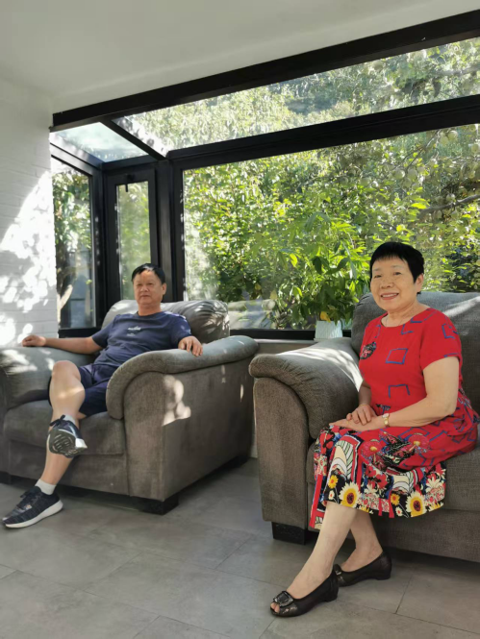石屋的外墙与山岩相映成趣，仿佛是从大地中生长出来的。石材的厚重与坚实，赋予了这座建筑一种永恒的气质。走进屋内，欧式风格的客厅映入眼帘，水晶吊灯洒下温暖的光，两间豪华客房和一间上下两层的亲子房，温馨浪漫。

厨房设施齐全，油盐酱醋咖啡一应俱全，且免费供客人使用。清晨，阳光透过玻璃天窗洒在操作台上，取一些新鲜的食材，烹制一顿简单的早餐，便能感受到生活的美好。

屋前的庭院是这座度假屋的灵魂所在。苹果树和栗子树撑起一片绿荫，苹果压弯了枝头，栗子则在秋风中悄然成熟。藤蔓沿着石墙攀爬，花草点缀其间，仿佛一幅天然的画卷。

房屋外围被板栗树和风景林环绕；二十米外，一条小溪从山顶潺潺流下。溪水清澈见底，泠泠水声仿佛是大自然的低语。沿着溪边的小径漫步，耳边是风吹过树叶的沙沙声。偶尔有几片落叶飘落溪中，随水流缓缓漂远，带走了一天的疲惫。

夜幕降临时，星空与长城交相辉映，仿佛在诉说着千年的故事。

因为喜爱，所以惦念。我们已是第三次来这里休闲。在这里，时间仿佛放慢了脚步，让人能够静下心来，感受自然的馈赠，聆听内心的声音。无论是清晨的鸟鸣，还是夜晚的星空，都在提醒我们：生活的美好，往往藏在最朴素的细节中。这座石屋与山、树、溪流共同构成了一幅宁静致远的画卷。它不仅是暂居之地，更是心灵的归宿，让人在喧嚣的世界中，找到一片属于自己的宁静。

**从罗湖口岸入境香港所经历的事**

2010年，我家李凯在瑞银证券驻香港办事处工作。

国庆节那天，按照一家人事先约定的时间我俩从深圳罗湖口岸入境，在去香港的小火车站（与罗湖口岸接壤地）与李凯会合。由于我们的手机没有办理国际漫游，入境香港辖区时就没有了信号，凑巧的是李凯也没有在约定的时间到达约定的地方等我们。因此，彼此之间没能联系上。

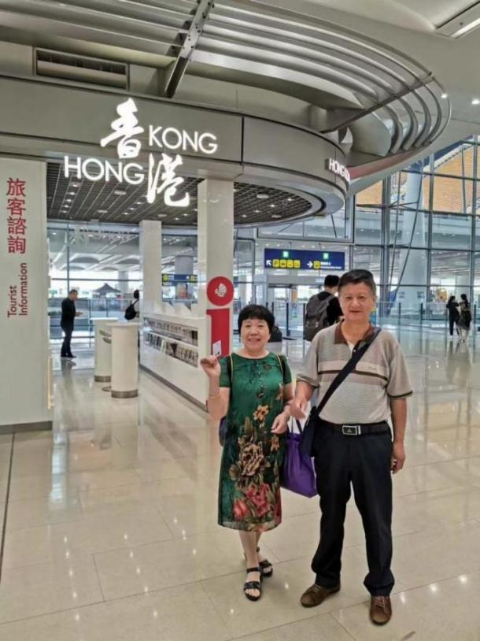当即，我首先想到的是广播找人，广播几遍后，也没有消息，后又想到借别人的手机联系，也没能如愿。三个小时过去了，我们没了主意，只能随涌动的人流踏上了去往香港市中心的小火车，但心里没有一点把握，只听说李凯在维多利亚港旁那栋高楼的第88层办公。

在小火车还未启动的时间里，我们上了车又下车。正当犹豫不决时，一位举红旗子的女服务员瞧出了我们的心思，便主动询问我们，在弄明白缘由后，她通过对讲机与车站广播室联系再次广播找人。此时，李凯也正在约定地点寻找我们，忽然听到广播后，激动的心情溢于言表。

我们一家人终于汇合了！

我们深深的感谢那位女服务员。后来才知道，当时李凯因加班影响了睡眠，错过了约定时间。

在香港七天旅途中，深深地感受到香港是一座繁华与宁静交织的大都市。维多利亚港的璀璨夜景、太平山顶的壮丽风光，展现其现代魅力；街头巷尾的茶餐厅、古老的庙宇，诉说着传统与文化的深厚底蕴。这里是购物与美食的天堂，也是自然与人文的完美融合。东西方文化在此交汇，造就了独一无二的香港风情，令人流连忘返。

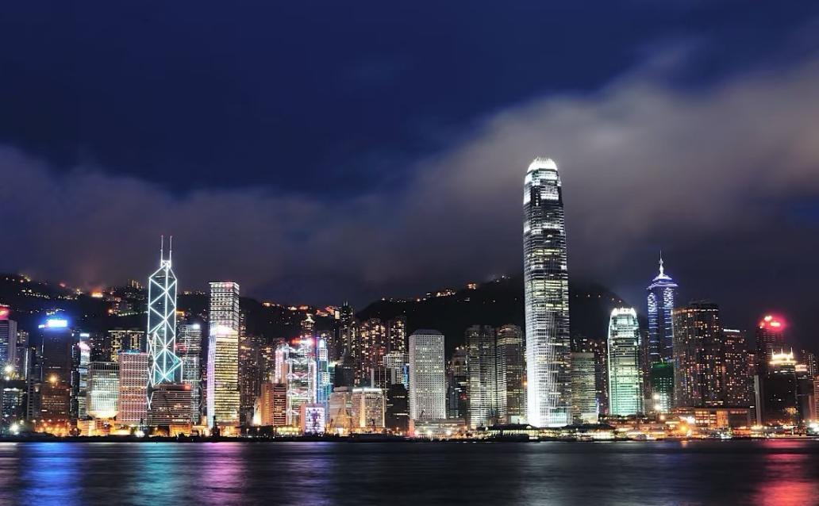

2012年10月的泰国之旅，充满了文化与自然的丰富体验。在曼谷，我们深入感受了泰式按摩的独特魅力，体验了其放松身心的精髓。随后，我们参观了著名的卧佛寺，巨大的卧佛雕像庄严而神圣，令人肃然起敬；而四面佛的香火缭绕，则让我感受到泰国浓厚的宗教氛围。当然，曼谷的美食也让我流连忘返，酸辣鲜香的泰式风味让人回味无穷。

接着，我们前往清迈，与老虎的亲密接触让我既紧张又兴奋，这种近距离接触野生动物的体验令人难忘。此外，骑大象的活动也让我感受到泰国北部的独特风情。

最后，在芭堤雅，我们观看了闻名世界的人妖表演，绚丽的舞台和精彩的演出让人目不暇接，与表演者的合影更是为这次旅程增添了难忘的回忆。

**芭堤雅之夜**

夜幕降临，芭堤雅的天空被霓虹灯点亮。走进人妖表演剧场，璀璨的灯光与华丽的舞台设计让人目不暇接。演出开始后，当熟悉的《茉莉花》旋律响起时，场内的中国观众不约而同地轻声哼唱，这一刻，文化的界限在音乐中消融。

演出结束后，我们站在剧场外的合影区。一位身着华丽服饰的人妖微笑着向我们走来，她的妆容精致，举止优雅。在合影时，她特意用中文说了句“谢谢”，这简单的两个字，却让我感受到了跨越国界的温暖。二十泰铢的合影费用，换来的不仅是一张照片，更是一次难忘的文化交流体验。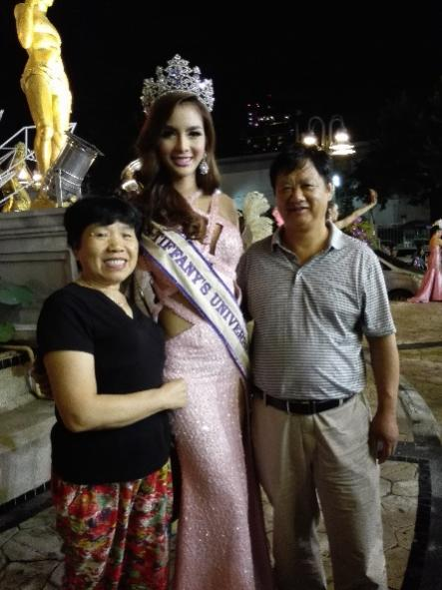

漫步在芭堤雅的海边，月光洒在波光粼粼的海面上。回想起刚才的演出，那些华丽的服饰、精湛的表演，还有表演者们眼中闪烁的光芒，都让人感受到这个职业背后的故事。他们用艺术诠释着对美的追求，用表演传递着文化的包容。

这场演出不仅是一场视觉盛宴，更是一次文化的对话。在这里，艺术超越了性别，音乐跨越了国界，每一个微笑都是文化的使者。芭堤雅的夜晚，让我懂得了文化的魅力在于它的包容与多元，在于它能让不同背景的人们找到共鸣。

**亚龙湾听海**

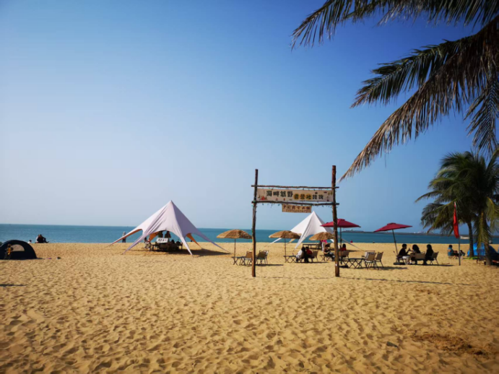2015年海南游，我们下榻在亚龙湾喜来登大酒店。酒店有一片专属海域直通大海。海岸上的沙滩细软如绸，赤足踩上去，温热的感触从脚底蔓延开来。沙滩上零星散布着几座稻草小屋，茅草顶在海风中轻轻摇曳，投下斑驳的影子。我们寻找了一处坐下，看海浪一层层涌来，又一层层退去，像极了顽皮的孩子，时而轻吻大家的脚背，时而嬉笑着跑开。

正午时分，阳光将海水照得通透，浅水处能看见细沙随浪花翻涌。远处，几艘渔船点缀在海面上，像散落的贝壳。徜徉在沙滩上，任凭海风拂面，听着潮起潮落，仿佛时光都慢了下来。

暮色时分，天边燃起火烧云，将海面染成金红色。浪花拍岸的节奏渐渐舒缓，像一首温柔的摇篮曲。沙滩上，几对情侣携手漫步，留下串串脚印，又被潮水轻轻抹去。我们坐在草亭，看夕阳一点点沉入海平面，听晚风吟唱着古老的船歌。

夜幕降临，月光洒在海面上。潮声依旧，却多了几分神秘。身后，喜来登酒店的灯光倒映在海水中，与星光交相辉映。我们的思绪任随海浪起伏，在这片蔚蓝中沉醉。

**三亚观音圣像与凤凰机场的奇妙缘分**

在前往三亚南山寺的路上，导游提到一个有趣的传说：每当飞机降落凤凰机场时，都会绕着南海观音像飞一圈。据说，这是为了祈求飞行平安，表达对观音圣像的敬意。这一说法让我心生好奇，难道飞机也会“迷信”？带着疑问，我踏上了游览观音圣像的旅程。

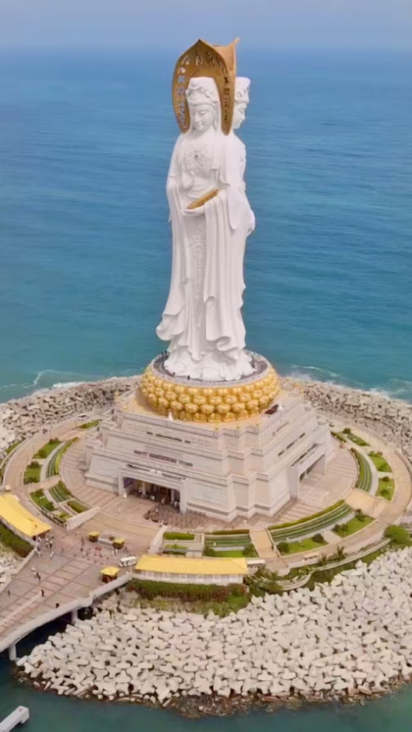远远望去，108米高的观音像巍然屹立在南海之中，三面分别手持莲花、经书和佛珠，宝相庄严，令人心生敬畏。走近细看，观音像的雕刻技艺精湛，线条流畅，神态栩栩如生。导游介绍，这座观音像是世界上最高的观音像，比美国的自由女神像还要高出15米。站在观音像脚下，我感受到一种难以言喻的宁静与力量。

在游览过程中，我向导游询问了飞机绕行的真相。原来，这并非迷信，而是有科学依据的。三亚凤凰机场的降落跑道入口正对着观音像，飞机需要绕行一圈以调整方向，确保安全降落。此外，观音像的高大身形也成为飞行员天然的参照物，帮助他们更准确地定位跑道位置。这一解释让我恍然大悟，原来科学与信仰在这里完美结合。

尽管飞机绕行的行为有科学依据，但这一现象却为南海观音像增添了一层神秘色彩。大家依然愿意相信，绕行是对观音圣像的敬意，能够带来平安与好运。这种信仰与科学的交融，不仅体现了人们对观音的尊崇，也展现了现代科技与传统文化的和谐共存。

游览结束后，我站在观音像前，回望这一天的所见所闻，心中感慨万千。南海观音像不仅是一座宗教圣像，更是科学与信仰的象征。它提醒我们，信仰可以赋予人们力量，而科学则为我们的生活提供保障。

无论是出于信仰还是科学，这座圣像都以其独特的方式，守护着每一位前来参拜的游客和每一架降落的飞机。或许，这正是南海观音像的魅力所在——它不仅是一座雕像，更是一种精神的寄托与文化的传承。

**同学聚会，梦回青春**

2016年，我在耒阳母校参加高中同学毕业四十周年聚会。这是一次时光的盛会；一次心灵的归航；一次青春的回望。

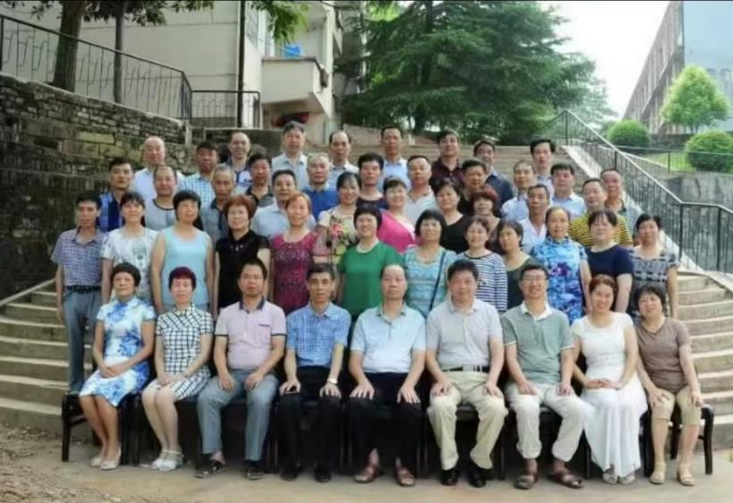同学们坐在当年的座位上，欢聚一堂。拥抱，握手，互相交流，有些同学甚至激动的说不出话来，只是紧紧的握住对方的手，眼中泛着泪光；有些同学拿出了珍藏多年的毕业纪念册，从中寻找自己所站的位置和青涩的容貌；有些同学在回忆当年在教室、在操场、甚至在回家的路上所结下的情谊；有些同学在与大家分享成功的人生经历…

欢声和掌声此起彼伏。那些曾经的故事在今天被重新讲述，仿佛就在昨天。青春的回忆像一幅色彩斑斓的画卷，在同学的成长中缓缓展开，滋润心田。

话别时，大家排好队伍，面对着镜头留下了这张珍贵的合影。在这一刻，四十年光阴凝聚成永恒的记忆。

四十年光阴似箭，四十年岁月如歌。

2020年金秋时节。我们怀着无比激动的心情，从四面八方汇聚长沙，共同见证这期盼已久的时刻——中专同学毕业四十周年聚会。

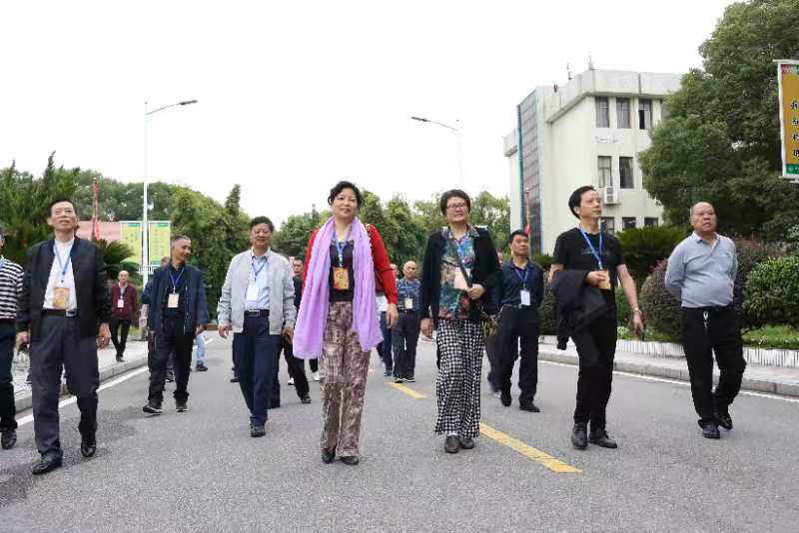当大家陆续走进会场，熟悉的面孔一一映入眼帘，心中瞬间涌起一股暖流。那些曾经一起上课，一起打球，一起分享秘密的回忆，如潮水般涌来，让人不禁眼眶微热，都沉浸在久别重逢的喜悦之中。

四十年，曾经的青春年少，已变成了白发苍苍。四十年路漫漫，我们各自经历了人生的风风雨雨，品尝了生活的酸甜苦辣，但无论身处何方，都没有忘记母校的教诲，没有忘记老师的嘱托，没有忘记同学的情谊。

聚会上，大家轮流讲述了这些年的经历。有人留校教书成了教授，有人下海经商，有人当上了局长、县长，更多的人是在农机战线上发光发热。而我呢？我从企业下岗后来到民营企业打拼。听着大家的故事，我忽然明白，人生就像一条奔腾不息的河流，我们各自选择了不同的支流，都在朝着同一个方向前行。那些曾经的理想或许没有完全实现，但我们都在这条路上留下了自己的足迹，都在贡献自己的一份力量。

四十年光阴，带走了我们的青春，却带不走那份真挚的情谊和对理想的执着。

聚会终有分别时，傍晚时分，大家在依依不舍中惜别并合影留念。

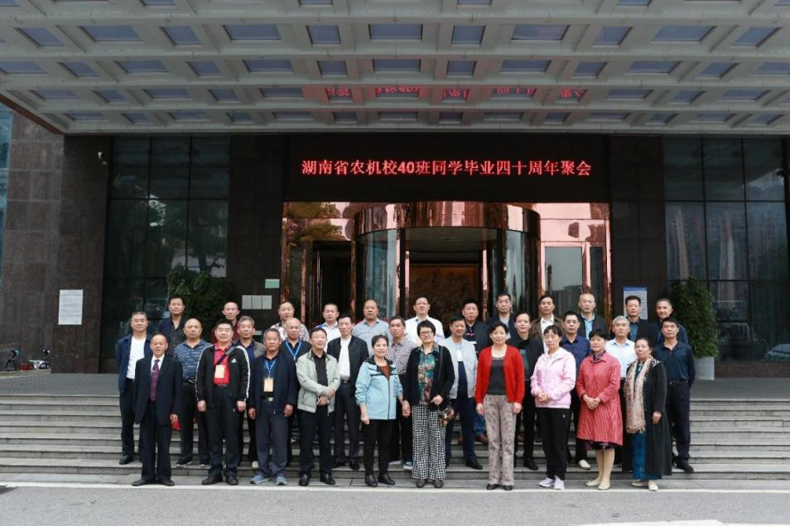

**那一跳，惊艳了时光**

2017年的盛夏，我怀着无比期待的心情，跟随儿子从北京赶往天津观看全运会跳水比赛。这是我第一次去现场观看跳水比赛，平日里只能在电视上看到的精彩瞬间，如今就要在眼前真实上演了。

走进天津奥林匹克中心游泳跳水馆，映入眼帘的是一片蔚蓝。清澈的池水在灯光下泛着粼粼波光，十米跳台高耸屹立，仿佛一座通往梦想的天梯。观众席上座无虚席，大家都在热烈地讨论着即将开始的比赛，空气中弥漫着兴奋与期待。

女子三米板决赛开始了！运动员们依次走上跳板，她们身姿挺拔，步伐轻盈，宛如一只只优雅的天鹅。每一次起跳、翻转、入水，都牵动着全场观众的心。当昌雅妮站上跳板时，全场瞬间安静下来。她深吸一口气，目光坚定地望向前方。只见她轻轻一跃，身体在空中划出一道优美的弧线，紧接着是令人眼花缭乱的翻转，最后笔直地插入水中，溅起很少的水花。

“太棒了！”全场爆发出雷鸣般的掌声和欢呼声。我激动得从座位上跳了起来，热烈地鼓掌。那一刻，我仿佛看到了无数个日日夜夜，昌雅妮在训练场上挥洒汗水的身影。她一次次地爬上跳板，一次次地跃入水中，只为这一刻的完美绽放。

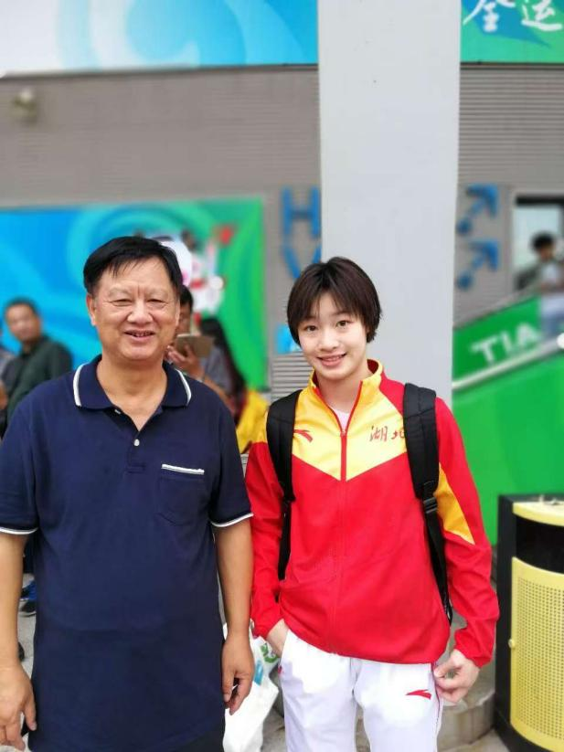比赛结束后，我幸运地获得了与昌雅妮合影的机会。近距离看着她，我发现小姑娘的笑容是那样灿烂，眼神中闪烁着自信的光芒。我感受到她身上散发出的温暖与力量。这张合影，成为了我最珍贵的回忆。

走出场馆，晚风轻拂过脸庞，带着海河特有的湿润气息。这座热情的城市，见证了无数运动员的拼搏与梦想。那一跳，不仅惊艳了时光，更在我心中种下了一颗梦想的种子。我明白了，任何成功的背后，都是无数次的坚持与努力。

2017年10月，我们开启了一段难忘的欧洲之旅。从瑞士入境，首先游览了苏黎世，这座充满现代气息与历史底蕴的城市为我们拉开了旅程的序幕。随后，我们深入阿尔卑斯山，领略了马特洪峰的壮丽景色，感受了大自然的鬼斧神工。在瑞士期间，我们还探访了日内瓦、洛桑和因特拉肯，这些地方不仅风景如画，还充满了浓厚的文化氛围。特别值得一提的是，我们在瑞士参观了著名的钟表博览馆，深入了解了瑞士钟表制造的悠久历史与精湛工艺，感受到了时间与艺术的完美结合。

之后，我们前往意大利，在罗马这座永恒之城驻足，参观了举世闻名的斗兽场，感受了古罗马帝国的辉煌历史。最后，我们来到梵蒂冈，这座宗教与艺术的圣地为我们此次旅程画上了完美的句号。

**登阿尔卑斯山**

清晨，我们踏上了登瑞士阿尔卑斯山的旅程。风和日丽，天空湛蓝如洗，几缕白云悠然飘荡。我们乘坐齿轮轨道小火车，沿着蜿蜒的山路盘旋而上。车轮与铁轨的啮合声在寂静的山谷中回荡，仿佛在诉说着阿尔卑斯山的古老传说。

火车缓缓行驶，窗外的景色逐渐从绿意盎然的草地变为白雪皑皑的山峦。到达半山腰后，我们改乘缆车继续登攀。缆车在陡峭的山壁上缓缓上升，脚下的山谷越来越远，仿佛置身于云端。随着海拔的升高，空气变得稀薄，寒意渐浓，呼吸也略显急促。

终于，我们到达了阿尔卑斯山的最高峰——马特洪峰（4478米）。站在峰顶，放眼望去，遍野是积雪，太阳映照在雪山上，折射出晶莹的光芒，仿佛无数颗钻石在闪耀。山顶的风凛冽刺骨，但眼前的壮丽景色让人忘却了寒冷。

在山顶，我们走进了一个人造冰洞。洞口不大，但一进入洞内，便仿佛进入了一个冰雪世界。洞内陈设着各种冰雕摆件，冰柱林立，晶莹剔透，琳琅满目。冰洞内的光线透过冰层折射出五彩斑斓的光芒，曲径通幽，仿佛置身于童话世界。观看结束时，我选择一座线条流畅，形态逼真的冰雕大师椅坐下，拍照留念。

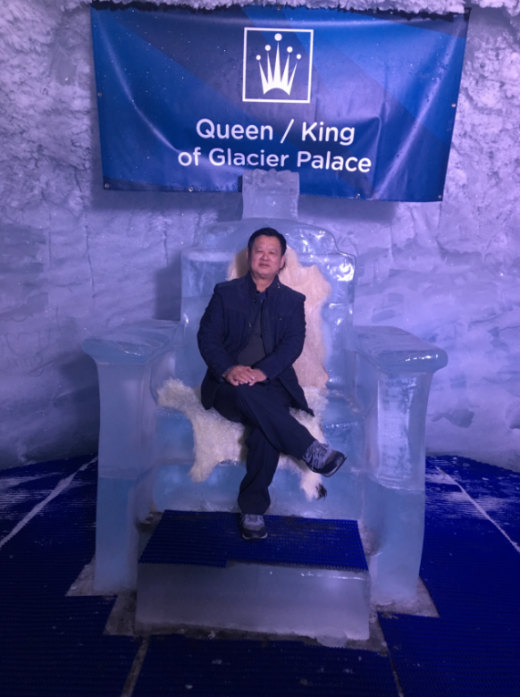站在马特洪峰的顶端，俯瞰脚下的千层雪浪，心中不禁涌起一股豪情。我挥笔写下：“马特洪峰峰连雪，景入云端日作陪。登高俯瞰千层浪，唯有冰川不彩排。”诗句在寒风中飘荡，引来了同行驴友的赞赏。大家纷纷感叹，这壮丽的景色，唯有亲临其境，才能真正感受到它的震撼与美丽。

夕阳西下，我们依依不舍地离开了马特洪峰。回望那巍峨的雪山，心中充满了敬畏与感慨。阿尔卑斯山的壮丽景色，将永远铭刻在我的记忆中，成为我人生旅途中最珍贵的回忆之一。

回国后，大约过了一个月，我观看到了湖南卫视所拍摄的阿尔卑斯山风光片，犹如再次亲临其境，无限感慨。

**漫游日内瓦**

日内瓦，这座位于瑞士西南角的城市，以其湖光山色和深厚的文化底蕴闻名于世。作为联合国欧洲总部的所在地，日内瓦不仅是国际政治的中心，更是人类文明与和平的象征。漫步在这座城市，仿佛置身于历史与现实的交汇点，感受到全球化时代下人类共同追求和平与发展的脉搏。

日内瓦城山青水秀，美丽的日内瓦湖如同一面巨大的镜子，倒映着阿尔卑斯山的雪顶与城市的轮廓。湖中的大喷泉直冲云霄，高达140米，象征着这座城市的活力与自由。湖畔的英国公园里，花钟以鲜花为表盘，将自然之美与瑞士精湛的钟表工艺完美结合，令人叹为观止。

万国宫，这座位于日内瓦湖畔的宏伟建筑，是联合国欧洲总部的所在地。它不仅是国际外交的中心，更是人类追求和平与合作的象征。万国宫的建筑群由四座大楼组成，中央的大会厅可容纳1800人，配备了多语言同声传译设备，见证了无数重要的国际会议。

走进万国宫，仿佛进入了一个微缩的世界。走廊上悬挂着各国赠送的艺术品，中国的天坛挂毯、美国的浑天仪、苏联的征服宇宙纪念碑，无不彰显着文化的多样性与人类的共同理想。花园里绿树成荫，孔雀悠然漫步，仿佛在提醒人们：和平不仅是人类的追求，也是自然的馈赠。

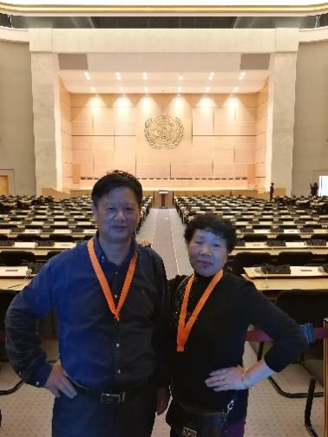日内瓦的国际化不仅体现在万国宫的存在，更渗透到城市的每一个角落。这里是国际红十字会和国际劳工组织的发源地，人道主义精神深深植根于这座城市的基因中。断腿木椅雕塑矗立在万国宫附近，提醒人们关注战争对平民的伤害，呼吁世界和平。

日内瓦之行，不仅是一次视觉与心灵的盛宴，更是一次深刻的思考。这座城市以其自然之美、历史之厚重与国际化的视野，向我们展示了人类文明的多样性与共同追求。万国宫的存在提醒我们，和平与合作是人类唯一的出路；而日内瓦的人文精神则告诉我们，只有心怀善意与包容，才能真正实现世界的和谐。

站在日内瓦湖畔，远眺阿尔卑斯山的雪顶，我不禁想到：或许，这座城市的魅力不仅在于它的风景与历史，更在于它为我们指明了一条通向和平与美好的道路。

在参观中，我们还邂逅一位来自中国衡阳的女讲解员。在异国他乡，我们用地道的家乡话进行了交流，也是一段美好的回忆。

**梵蒂冈 & 斗兽场**

我们带着好奇心站在圣彼得广场的方尖碑下，仰望米开朗基罗设计的穹顶，阳光透过云层洒在贝尔尼尼设计的柱廊上，仿佛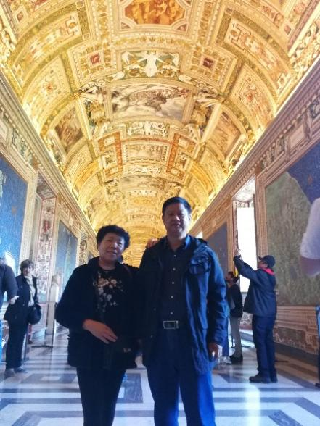上帝之手在抚摸着这座信仰之城。转身向东，罗马斗兽场的断壁残垣在暮色中若隐若现，角斗士的呐喊与观众的欢呼似乎穿越时空，在耳边回响。这两处人类文明的瑰宝，一墙之隔，却展开了人类精神世界的壮阔画卷。

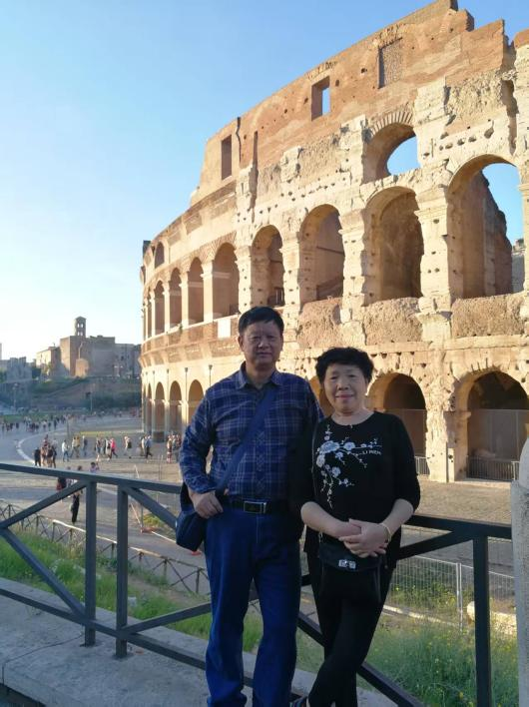梵蒂冈是信仰的圣殿，艺术的殿堂。走进西斯廷教堂，仰望着《创世纪》中上帝与亚当指尖相触的瞬间，仿佛看见了人类对神圣的永恒追寻。在圣彼得大教堂，贝尔尼尼的青铜华盖巍然矗立，巴洛克的华丽与庄严在这里达到极致。每一件艺术品都在诉说着人类对信仰的虔诚，对美的追求。

斗兽场是帝国的见证，人性的镜子。这座古老的建筑，见证了罗马帝国的辉煌与残酷。角斗士的鲜血染红了沙地，观众的欢呼声震耳欲聋。斗兽场的建筑艺术至今令人叹服，精密的拱门设计、完善的排水系统、巧妙的观众席安排，无不彰显着古罗马人的智慧。

一墙之隔，两种文明在此对话。文艺复兴时期的人文主义者们，正是在古罗马的废墟中寻找灵感，让古典文明重获新生。这种文明的对话，让梵蒂冈与斗兽场成为人类精神的圣地。

离开时，暮色中的圣彼得大教堂穹顶与斗兽场的剪影交相辉映。这两座建筑，一座指向天国，一座扎根大地；一座诉说着信仰的崇高，一座见证着人性的复杂。它们共同构成了人类文明的精神坐标，提醒着我们：文明的意义不仅在于创造辉煌，更在于在辉煌中保持对人性、对信仰、对美的永恒追寻。在这永恒之城的门槛上，我们看见了人类精神的无限可能。

夕阳西下，参观结束时，我们再回头凝望着这两座一墙之隔具有辉煌历史的古建筑，仍久久不愿离去。

**走进古北水镇**

古北水镇坐落在司马台长城脚下，是一座集山水风光与古镇韵味于一体的旅游胜地。这里依山傍水，既有北方古镇的雄浑大气，又融入了江南水乡的婉约风情，被誉为“北方乌镇”。

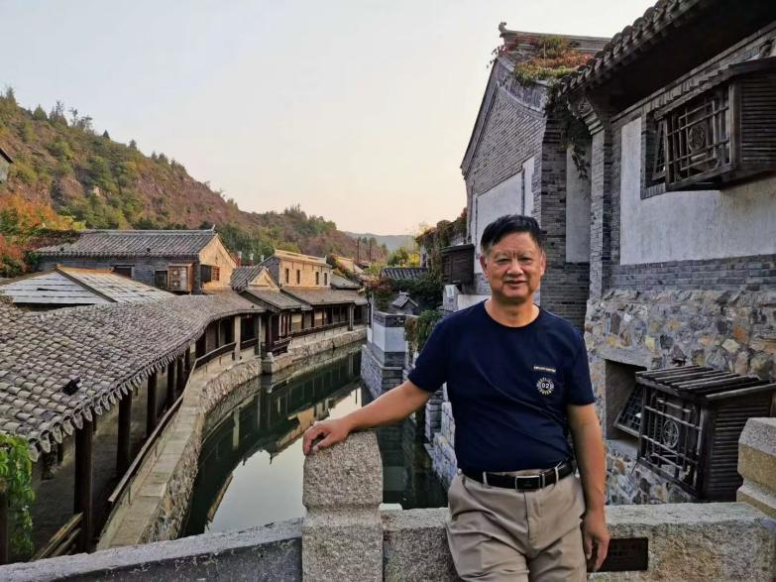我家距离古北水镇两小时车程。走进古北水镇，仿佛穿越了时空，回到了明清时代的繁华市井。青石板铺就的街道蜿蜒曲折，两旁是错落有致的仿古建筑，灰瓦白墙，古朴中透着精致。

水镇的核心是一条清澈的河流，两岸杨柳依依，倒映着古色古香的建筑。夜晚时分，河边两岸的灯笼亮起，灯光映照在水面上，如梦如幻。

古北水镇不仅有迷人的自然风光，还保留着丰富的文化底蕴。司马台长城巍峨壮丽，与古镇交相辉映，形成了一幅壮丽的画卷。俯瞰整个水镇，感受历史的厚重与壮美。

夜晚的古北水镇更是别有一番韵味。灯光璀璨，古镇在夜色中显得格外迷人。河边的酒吧，咖啡馆里传来悠扬的音乐，在这里小憩，享受着宁静与浪漫。

古北水镇，是一座让人流连忘返的古镇。无论是白天的喧嚣，还是夜晚的静谧，都让人感受到一种独特的魅力，仿佛时光在这里慢了下来，让人忘却尘世的烦恼，沉浸在这片山水与古韵交织的世外桃源中。

但在这里休闲有一点点贵，尤其是住宿。

**北京故事：乡音牵线，乡情暖心**

四季松青春常在，

湖光映日水生辉。

心若彩云颜如玉，

夕照英姿爱相随。

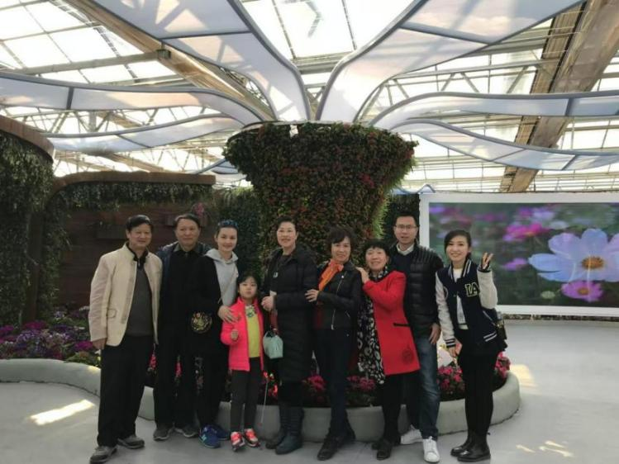在赞美四湖哥和云英姐的同时，我们已踏上回乡的归途。一路上，脑海里不断浮现出与大哥大姐在北京相遇的故事。那是一个阳春三月的午后，朝阳大悦城熙熙攘攘的人群中，忽然飘来一声清脆而纯正的耒阳乡音，这声音像春笋顶破冻土般突兀，却又仿佛注定般熟悉。我们循声而去，竟是一场意外的邂逅！试着用耒阳土话交流，瞬间，世界仿佛缩小，乡音被无限放大。彼此宛如久别重逢的亲人，满心欢喜地攀谈起来。聊起“蔡侯祠、蔡伦竹海、新市街的圆子、顺湖公园……”乐在其中，意犹未尽。这笃定是上天有意安排的一场老乡缘分的相遇。

乡音是故乡的符号，是心灵的纽带。它不仅唤起了我们对故乡的记忆，更拉近了彼此的距离。大哥大姐待人纯厚热忱，真诚大度，无私奉献，令人感动。老乡之间忆往昔，拉家常，晒幸福，亲如一家。小陈一家、欧阳飞、小肖等年轻人的加入，更是锦上添花，其乐融融。聚会、踏青、采摘、逛街、漫步……大家都陶醉在相亲相爱的幸福之中。

故乡的一草一木，一街一巷，早已深深刻在我们的记忆里。蔡侯祠的历史厚重，蔡伦竹海的清新雅致，新市街圆子的香甜软糯，顺湖公园的静谧悠然……这些不仅是地理的坐标，更是情感的寄托。在北京这座繁华的都市里，故乡的记忆让我们找到了心灵的归属。

后来，我们将这个“耒阳人在北京”的真实故事带回家乡，分享给更多的耒阳乡亲。列车承载着满满的乡情飞速向南，不久便会抵达家乡。窗外，美丽的江南大地生机勃勃，分外妖娆。悄然间，已闻到熟悉的家乡味道。作为新北京人，我们一定会不忘初心：耒阳，永远是我们的第一故乡！

暂别京城千里外，

明月犹照纸都台。

他日若闻耒水唤，

一脉乡音入梦来。

再见！Beijing

老乡，再见！

**南来北聚，乡情永驻**

在北京这座繁华的都市中，一群来自湖南耒阳的老乡，用独特的方式编织着晚年生活的美好图景。乡亲们创建了名为《南来北聚》的微信群，在歌声舞影中，在湘菜飘香里，在公园的绿荫下，演绎着都市里的乡愁故事。这不仅是一群老乡的生活写照，更是城市化进程中一道温暖的人文风景。

乡亲们用乡音乡味守护着精神家园。在湘菜馆里，大家品尝着剁椒鱼头的鲜辣，回味着家乡的传统味道；在公园聚餐时，每人带来的家常菜拼凑成一桌“移动的乡愁”。将刻在骨子里的乡土情结，用最朴实的方式在异乡重建熟悉的生活场景，让乡愁有了安放之处。

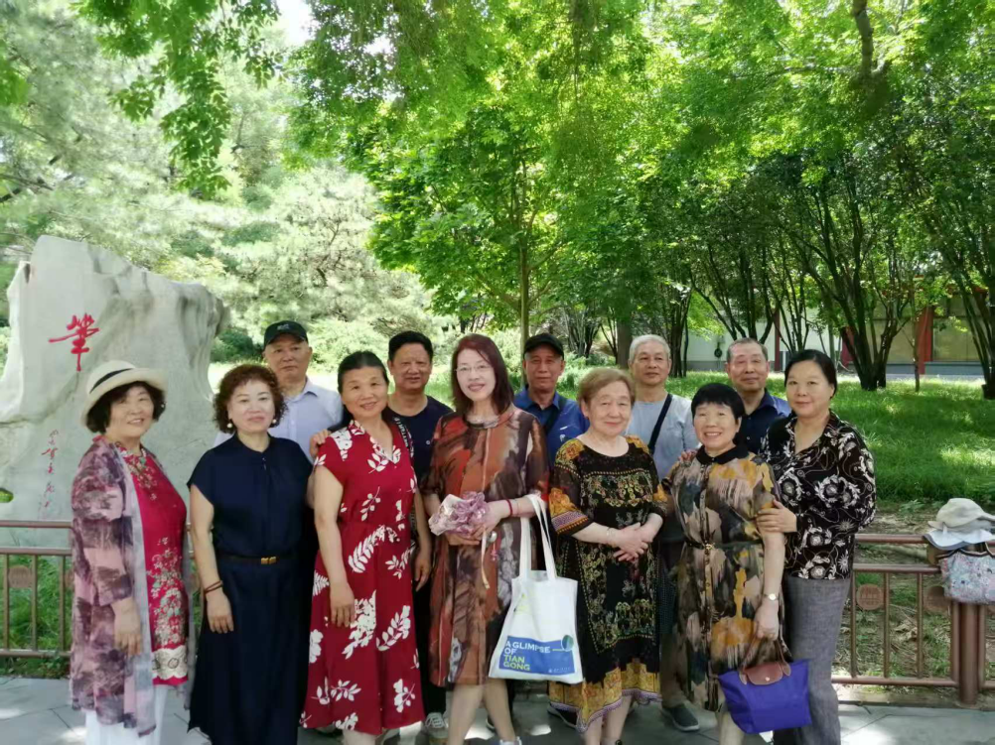

然而，乡亲们并未固守一隅，而是以开放的姿态拥抱都市文明。跟随儿女来到北京，他们积极参与社区活动，融入这座城市的脉搏。比如@长乐，他不仅是社区志愿者中的先进人物，还是文艺活动的骨干。他常常在群里分享自己的成绩，激励着大家。又如@湘眉眉，她坚持在群里朗诵积极向上的文章，活跃气氛，传递正能量；还有@四湖、@维国、@霞姑、@艺红……他们用实际行动诠释了如何在异乡扎根，既坚守本色，又与时俱进。

在《南来北聚》的微信群里，大家相互照应，分享快乐，形成了一个温暖的“家园”。这种基于共同地域背景的社交圈，不仅满足了情感需求，还提供了实际的帮助。彼此用群体的智慧和热情，在都市中构建起一个充满温情的“小耒阳”。

**北京四合院：喧嚣背后的宁静**

北京南池子街是一条藏在北京天安门繁华背后的静谧街巷，青砖灰瓦间藏着岁月的故事。

我们已经是第二次来住四合院，推开朱漆斑驳的大门，仿佛穿越了时空，门墩上雕刻的瑞兽依然栩栩如生，好像在诉说着昔日的荣光。漫步四合院，仿佛能听到历史的回响。这里曾经是达官显贵的府邸，也是寻常百姓的家园。每一块砖，每一片瓦，都承载着岁月的痕迹，诉说着京城的故事。

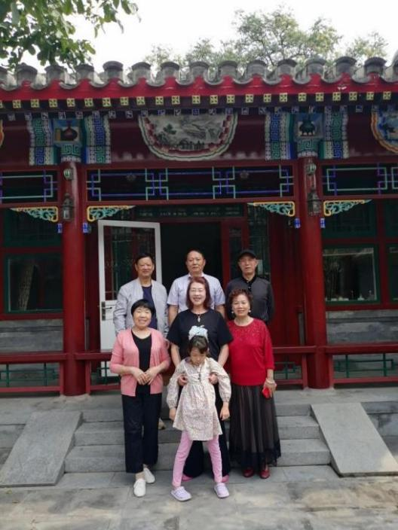四合院四面围合，形成一个相对封闭的空间，与外界的喧嚣隔绝。院子中间的天井提供了自然采光和通风，同时也营造出一种宁静的氛围，适合放松和思考。

住在四合院，活动空间相对宽松，又可以自己动手做美食，是一种独特的体验，既有传统的文化熏陶，又有现代生活的便利。

四合院距离天安门广场只有300米，看升国旗，游故宫极为便捷。

**大三巴牌坊前的沉思**

在澳门旅行中，最让我怦然心动的，莫过于大三巴牌坊。这座历经四百年风雨的建筑，静静地矗立在澳门的历史长河中，仿佛一位沉默的智者，向我们诉说着岁月的故事。

站在大三巴牌坊前，仰望那斑驳的石壁，每一道裂纹都像是一段历史的注脚，每一块石头都承载着岁月的重量。这座建筑不仅是澳门的标志性景点，更是一个民族记忆的载体。它见证了澳门从一个小渔村发展成为国际都市的历程，也见证了东西方文化在这里的交融与碰撞。它是历史的见证者，是文明的丰碑，更是未来的启示。

历史建筑是凝固的时光，承载着一个民族的集体记忆。大三巴牌坊正是这样的记忆场所。它的前身圣保禄教堂，曾是远东地区最大的天主教教堂，却在火灾中化为灰烬，仅剩下这座前壁。它的存在提醒我们，历史并非总是辉煌的，但它留下的痕迹却永远值得铭记。每一块石头、每一道裂痕，都是对过去的缅怀，也是对未来的警醒。

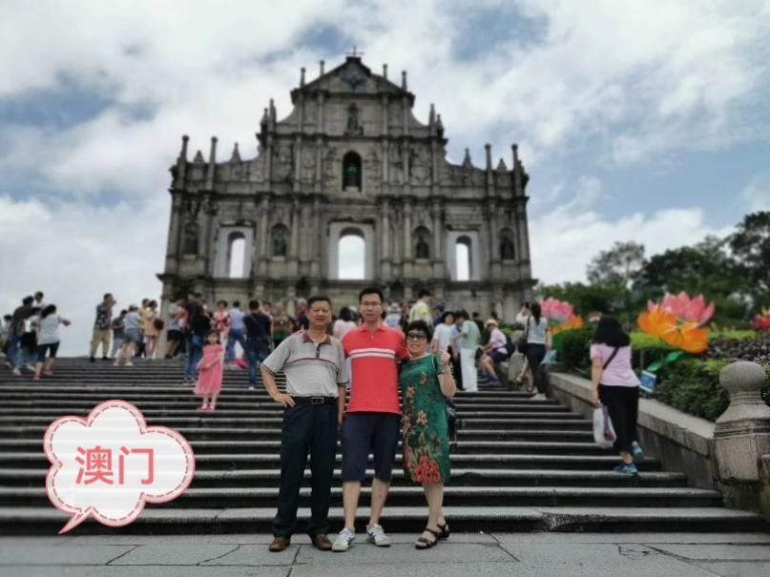

历史建筑也是文明的见证者，记录着人类精神的传承。大三巴牌坊的建筑风格融合了欧洲艺术与东方传统元素，如圣母像旁的牡丹花雕刻和汉字碑文。这种独特的文化融合，正是澳门作为“东西方文化交汇点”的缩影。它告诉我们，文明的进步往往源于不同文化之间的碰撞与借鉴。大三巴牌坊不仅是教堂的遗址，更是人类文明互鉴的象征。

在快速现代化的今天，大三巴牌坊的存在更显珍贵。它提醒我们，历史建筑不仅是物质的存在，更是精神的寄托。它们是过去的记忆，也是未来的启示。在全球化浪潮中，我们更应珍惜这些历史的见证者，因为它们教会我们如何在发展中保持对传统的尊重与传承。正如大三巴牌坊所展现的，历史与未来并非对立，而是相辅相成。

站在大三巴牌坊前，我们感受到的不仅是历史的厚重，更是文明的永恒。这座建筑见证了澳门四百年的沧桑巨变，也见证着人类文明的传承与发展。当我们转身离开，汇入熙熙攘攘的人群时，那份历史的沉思将永远留在我们的记忆里，如同大三巴牌坊永远矗立在澳门的历史长河中。

**回家的路有多远**

2021年7月18日，星期天，是一个吉利的日子。

行程：从北京乘航班到长沙再转高铁到耒阳。

清晨，下起了雨，北京，长沙都有雷阵雨。计划6:55的航班延迟至10:20起飞。这似乎预示着一场不太顺利的旅程。飞机抵达长沙上空时，空乘广播：“我们的飞机准备降落，请系好安全带！”。然而，一个多小时过去了，飞机仍在盘旋。最终，广播通知因长沙天气原因无法降落，飞机将备降郑州机场。

机舱内，没有过多的抱怨，但时间的流逝让人倍感煎熬。30分，60分钟……广播再次响起，告知乘客可以选择改签或等待天气好转后飞回长沙。我询问空姐，如果继续飞行，还需要多久才能抵达长沙？她无奈地回答：“不清楚”。

在机舱等待的时间里，我将手机调至省电模式，同时，退掉了长沙到耒阳的高铁票，并查看郑州到耒阳的高铁车次，却发现已无票可买。于是，我只能继续等待。大约40分钟后，广播通知飞机将重新飞往长沙。此时已是下午3:20。为了舒缓旅途压力，我与空姐拉起了家常，通过交谈，我了解到她们光鲜职业背后的辛苦与无奈。下午4:30，飞机终于降落在长沙黄花国际机场。

我匆忙取回行李，乘磁悬浮列车赶往长沙南站，与此同时，查看了长沙到耒阳的高铁车次，发现只有G1151次符合时间要求，但已无票可售。在北京的家人也一直关注着我们的行程动态。为了确保我们能进入候车室，他们提前为我们购买了G547次到株洲的车票。

到达南站后，我试图在窗囗购买G1151次的站票，但广播通知南至广州，北至武汉的车次均已无票，建议乘客不要排队。时间紧迫，我凭借已购的G547次车票进入候车室，却在安检时被拦下，原因是箱子里有某种化妆品不能携带。经过几分钟的折腾，我不得不将物品送给安检员，这才得以放行。

候车室内人流如织，显示屏上显示京广线大面积晚点的信息。我期望的G1151次晚点76分钟。我心想，晚点或许是个机会，于是再次返回购票窗口，请求将G547次改乘为G1151次，哪怕没有座位也行。然而，售票员告诉我，改签只能在正点时限内进行，过了时间车次就不再显示了。无奈之下，我取回G547次车票，回到候车室。

我拿着车票，尝试在进站口与工作人员沟通，编了一个“美丽的故事”：“我的同事已经买了G1151次车票，我想和他一起乘车，工作人员回答：“G1151次还早呢〞。听着这句话，我心里有了七成把握。晚上20:30，晚点的G1151次终于开闸进站，我抓住机会，从人工通道顺利进站，登上了列车，并在车上补了到耒阳的票。

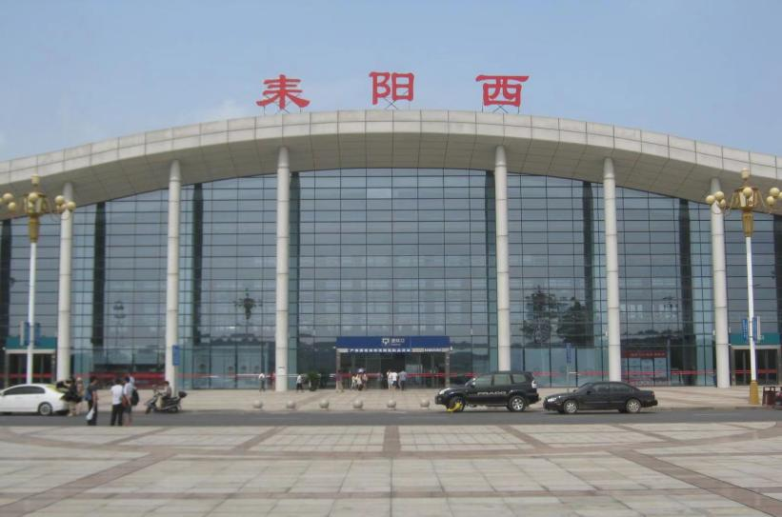晚上， 耒阳城区灯火通明，道路被大雨冲刷得干净整洁。

我的心情也随之轻松起来，仿佛与家乡的节拍融为一体：回家的感觉真好！

旅途中，总希望天公作美，但现实往往充满变数。路途的遥远不仅在于距离，更在于过程中的波折与等待。然而，正是这些挑战，让我们学会冷静、灵活应对，也让我们更加珍惜最终抵达目的地时的喜悦与安宁。

回家的路，或许遥远，但只要心中有家的方向，再远的距离也会被温暖填满。

**南岳衡山看日出**

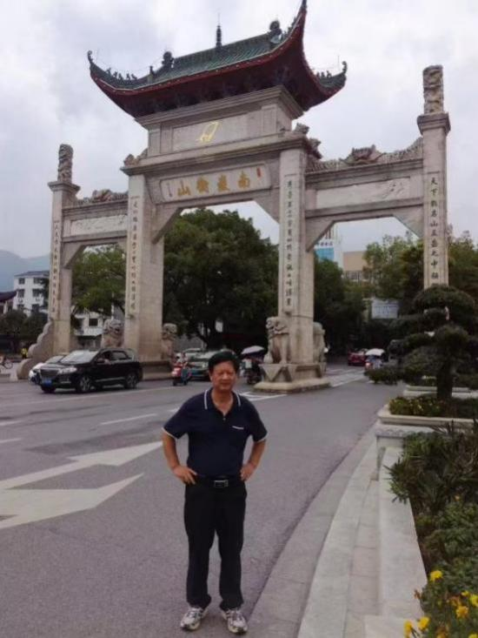南岳衡山在我的家乡。它是中国五岳之一，以其秀丽的自然风光和深厚的文化底蕴闻名于世，祝融峰，南岳大庙，藏经殿，水帘洞等景点最热门。登上祝融峰，仿佛置身于仙境之中，俯瞰群山，倍感心胸开阔，所有的烦恼都会抛诸脑后。特别是住在山巅看日出，更是叹为观止。我们凌晨四点起床，不惧山风凛冽，静候于此等待日出。身旁的驴友或裹着厚重的棉衣或支起三角架，目光不约而同地望向东方那片深邃的夜空。渐渐的，天际泛起了鱼肚白，云海开始涌动，远处的山峦若隐若现。忽然，一道金光刺破了云层，驴友们发出低低的惊叹。太阳像一个火球缓缓升起，光芒万丈，云海被染成金红；祝融峰上的古松在晨光中舒展身姿。这一刻，时间仿佛凝固，天地间只剩下光明与希望的交响。

日出不仅是自然奇观，更是中华文明的精神图腾。站在祝融峰顶，看旭日东升，不禁想到：我们人类对日出的向往，实则是对希望的永恒追求。

当太阳完全跃出地平线，祝融峰沐浴在金色的阳光中。

**黄龙洞游记**

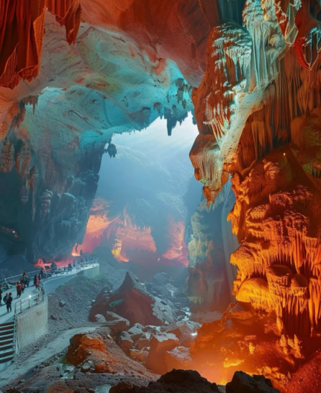张家界的百龙天梯，天门山索道，大峡谷玻璃桥，黄龙洞等景观堪称世界之最。然而，其中最让我印象深刻的当属黄龙洞。

踏入黄龙洞的那一刻，仿佛穿越了时空，进入了一个光怪陆离的地下仙境。

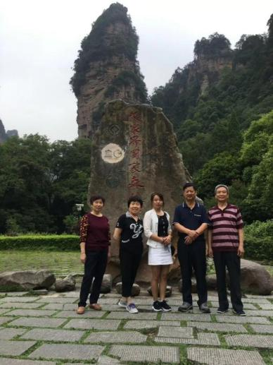洞内幽深曲折，钟乳石林立，在五彩灯光的映照下，呈现出千姿百态，瑰丽神奇的画面。有的像定海神针，巍然屹立，直插洞顶；有的像龙王宝座，金碧辉煌，气势恢宏；有的像雪松傲立，层层叠叠，生机勃勃；还有的像瀑布飞流，气势磅礴，蔚为壮观……每一处景观都栩栩如生，令人叹为观止。

乘船游览地下阴河，更是别有一番趣味。河水清澈见底，两岸奇石嶙峋，在灯光的照射下，倒映在水中，宛如一幅流动的画卷。船行其中，仿佛置身于梦幻般的世界，让人流连忘返。

游览黄龙洞，不仅是一次视觉盛宴，更是一次心灵的震撼。它让我感受到了大自然的鬼斧神工，也让我更加珍惜和保护我们赖以生存的自然环境。守护我们共同的家园。

**畅游颐和园**

我们已是第三次走进这座承载着历史与文化的皇家园林。

穿过东门，映入眼帘的是昆明湖的碧波荡漾。湖面如镜，倒影着蓝天白云，偶尔有几只水鸟掠过，激起一圈圈涟漪。远处的万寿山在晨雾中若隐若现，仿佛一幅水墨画，静谧而悠远。

沿着长廊漫步，廊顶的彩画栩栩如生，仿佛在诉说着一个个古老的故事。每一幅画都像是一扇窗，透过它，仿佛看到了清朝的繁荣与辉煌。长廊的尽头是排云殿，殿前几株参天古树，枝叶繁茂，仿佛在守护着这座古老的宫殿。

登上佛香阁，俯瞰整个颐和园，昆明湖如同一块碧玉镶嵌在群山之间，十七孔桥横卧湖上，宛如一条玉带。与园内的景致交相辉映，构成了一幅壮丽的山水画卷。

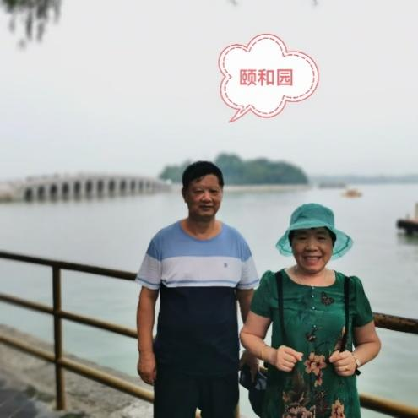午后，我们乘船游览昆明湖，水波荡漾，仿佛时间在这一刻静止了。湖心的南湖岛上，绿树成荫，几座亭台楼阁掩映其中，显得更加幽静。

夕阳西下，金色的阳光洒在湖面上，宛如撒了一层金粉。远处的万寿山在夕阳的映照下，显得格外壮丽。我坐在湖边，静静地欣赏着这美丽的景色，心中充满了宁静与满足。

颐和园，这座集自然美景与人文历史于一体的皇家园林，不仅让我领略到了古代建筑的宏伟与精致，更让我感受到了历史的厚重与文化的深邃。

**北大情缘**

那是2004年的初秋，北京的天空格外湛蓝，空气中弥漫着一丝清凉的秋意。我和妻子站在北大西门，望着那古朴的朱漆大门，内心激动难平。儿子以666分的优异成绩考取了北京大学，今天是他开学的日子，也是我们全家期盼已久的时刻。

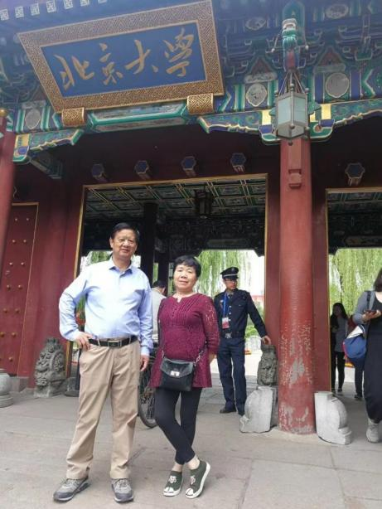走进校园，扑面而来的是浓郁的书香气息。儿子穿着印有北大标志的校服，胸前别着北大的校徽，脸上洋溢着青春的光彩。我和妻子站在他两侧，虽然极力保持着内心的平静，但眼角眉梢都是藏不住的笑容。那一刻，我仿佛看到了他未来的无限可能，心中满是欣慰与自豪。

开学典礼上，校长慷慨激昂的致辞回荡在礼堂中，我的思绪却不禁飘回了二十多年前。那时我刚从中专毕业，进入工作岗位，同事们背地里总议论我文凭低，心中难免有些自卑。如今，这份对高学历的渴望在儿子身上得以实现，怎能不让我感慨万千？北大，这座无数人梦寐以求的学府，如今成了儿子人生新的起点。

典礼结束后，我们漫步在未名湖畔。秋日的阳光洒在湖面上，泛起粼粼波光。博雅塔的倒影在水中轻轻摇曳，几只白鹅悠闲地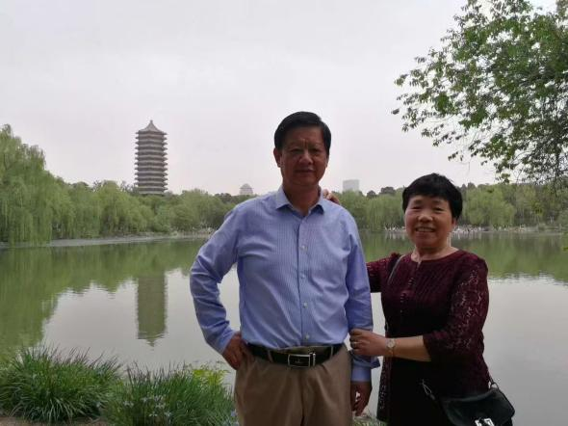游过，仿佛也在欢迎新生的到来。儿子兴奋地向我们介绍着校园的每一处景致，仿佛已经在这里生活了很久。他的眼中闪烁着对未来的期待，而我和妻子则默默感受着这份宁静与美好。

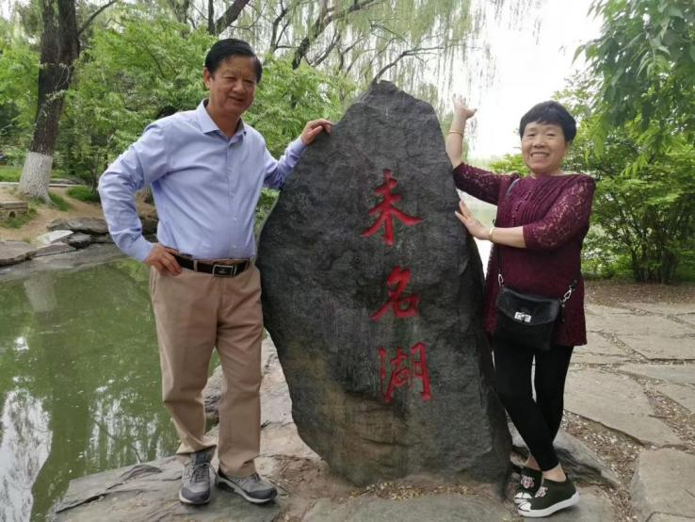中午，我们来到学生食堂。端着餐盘，和年轻的学子们一起排队打饭，仿佛回到了自己的大学时代。儿子特意为我们点了北大的招牌菜——红烧肉和宫保鸡丁。虽然味道不及家里做的精致，但这份独特的体验却让我们倍感温馨。坐在食堂里，看着周围朝气蓬勃的学生，我不禁感叹，北大不仅是一个学习的地方，更是一个充满活力与梦想的殿堂。

下午，儿子带我们参观了北大图书馆。走进那座知识的宝库，我感受到一种庄严与肃穆。儿子轻声向我们介绍图书馆的历史和藏书，言语中满是自豪。随后，我们回到他的寝室，帮他打理床铺。看着儿子认真地整理书桌、摆放生活用品，我突然意识到，他已经长大了，即将在这里开启独立的生活。

晚上，我们一起在北大看了一场电影。电影结束后，校园里灯火阑珊，秋夜的凉风轻轻拂过，我们一家三口走在回寝室的路上，心中满是温暖与满足。

次日上午，我们依依不舍地告别了儿子。看着他的身影渐渐融入校园的群体中，我的眼眶有些湿润。是啊，儿子长大了，从今天开始，他将在北大这片沃土上，开启人生的新篇章。而我们，作为父母，只能默默祝福，期待他在未来的日子里展翅高飞。

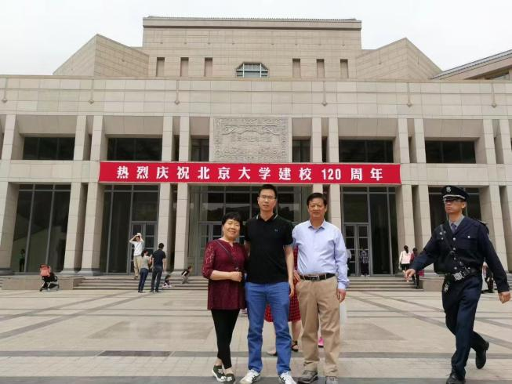此后的日子里，我们多次造访北大。在北大诞辰120周年时，我们又专程去参加校庆活动，并合影留念。那张照片如今摆放在家里的书架上，成为我们最珍贵的回忆之一。

如今，儿子已经从北大毕业多年，走上了属于自己的职业道路。但我们对北大的情缘却从未“迟到”。北大不仅成就了儿子的梦想，也圆了我们这一代人的心愿。这份情缘，将永远珍藏在我们的记忆深处，成为生命中最珍贵的财富。

北大，不仅是一座学府，更是一个承载梦想与希望的地方。它见证了儿子的成长，也寄托了我们对未来的无限期待。这份情缘，将伴随我们一生，成为我们心中永恒的骄傲与温暖。

**音乐的力量**

2023年元旦的夜晚，北京国家大剧院音乐厅内灯火通明，座无虚席。观众们以久违的热情与期待，共同见证了一场跨越苦难、拥抱新生的艺术盛宴。小提琴家吕思清、指挥家吕嘉等艺术家联袂登台，用音乐为时代写下注脚。

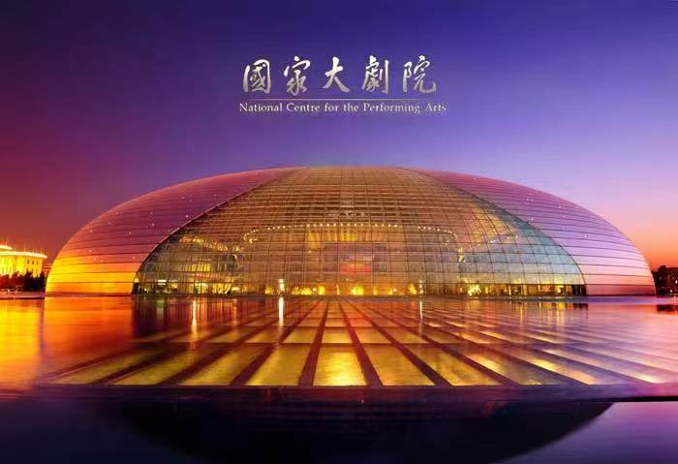当《红旗颂》的旋律在吕嘉指挥棒的挥动下磅礡奏响时，台下许多观众摘下口罩，拭去眼角的泪水。这场音乐会不仅是对新年的庆祝，更是对疫情三年压抑与坚韧的集体释放。吕思清以一曲《阳光照耀在塔什库尔干》展现了他“不断挑战和超越自我”的技艺，琴声如破晓之光，穿透阴霾。

音乐会的尾声，吕嘉率全体演职人员向观众致谢，他动情说道“这是战胜新冠三年来首次上座率达100%”！话音未落，掌声如潮水般席卷全场。这一瞬间，既是艺术家与观众的情感共鸣，更是对生命韧性的礼赞。

最后，在《我爱你中国》的旋律中，观众与艺术家共同以歌声宣告：寒冬已过，春天来临！

**书香伴重阳 智慧润晚晴**

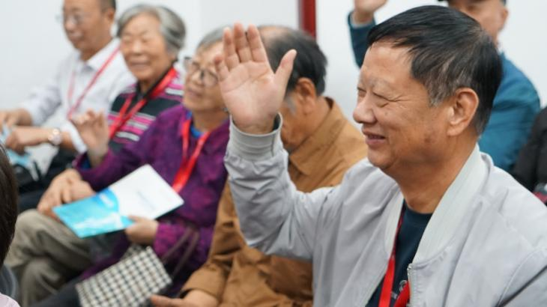金秋送爽，丹桂飘香。二〇二四年九九重阳佳节，我作为长者代表，有幸参加了光明世界长者读书会走进北京朝阳区青年路社区启动仪式。在这个承载着中华民族尊老敬老传统美德的节日里，书香为伴，智慧润心，为老年朋友们开启了一扇通往精神家园的大门。

重阳节，承载着千百年来人们对长寿安康的美好祝愿，更蕴含着对精神文化生活的永恒追求。古人云：“老而好学，如炳烛之明。”长者读书会的启动，正是对这一传统文化精髓的生动诠释。在这里，一卷在手，可览古今；一书相伴，可慰平生。读书，让银发岁月不再只是岁月的沉淀，更成为智慧的升华。

社区以读书会为契机，为长者们搭建起一个交流思想、分享感悟的平台。在这里，长者们可以畅游书海，品味人生，让思想的火花在交流中碰撞，让智慧的光芒在分享中闪耀。读书，不仅丰富了长者们的精神世界，更让他们在知识的海洋中找到了属于自己的快乐与幸福。

“莫道桑榆晚，为霞尚满天。”长者读书会的成立，不仅是对传统文化的传承，更是对新时代老年生活的美好诠释。让我们以书为伴，以文会友，在书香中感悟人生真谛，在阅读中绽放生命光彩，共同谱写新时代老年生活的华彩乐章。

主办单位代表:

冯雪（中国社会全民阅读促进委员会，光明世界读书会秘书长）

陈丽芳（北京市朝阳区青年路社区党委书记）

李引钧（国务院机关事务司原司长，光明世界长者读书会发展顾问）

陈明亮（中国社科全民阅读促进委员会执行会长，光明世界阅读行动发起人/总策划）

与会嘉宾:

翟杰:好书分享之《鬼谷子智慧》

周万亮:好书分享之《百年领导力》

徐中:好书分享之《真北:新兴领导者成长指南》

李克:好书分享之《帛书道德经》

杨维正:好书分享之《井上蝴蝶》

顾淑伟:好书分享之《有解》

王超:好书分享之《毛泽东井岗山时期的领导艺术》

**惠东海龟自然保护区观感**

踏入惠东海龟自然保护区，咸咸的海风扑面而来，耳边响起海浪拍打沙滩的节奏，眼前是无垠的碧海蓝天。这片看似平常的海滩，却孕育着生命的奇迹——海龟。

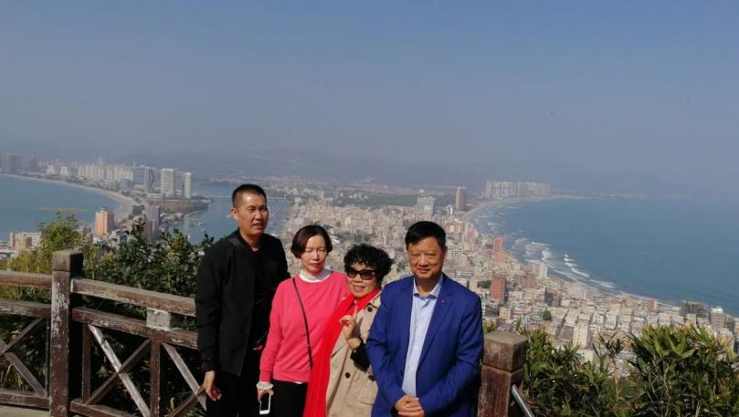漫步在柔软的沙滩上，我的目光被沙滩上一个个圆形的坑洞吸引。驴友告诉我，这些是海龟产卵后留下的痕迹。想象着夜深人静时，海龟艰难地爬上岸，在月光下挖坑产卵，又将沙坑仔细掩埋，最后依依不舍地返回大海，我的心中不禁涌起一股暖流。

在自然保护区场馆内，我有幸近距离观察到了出生的小海龟。它们只有巴掌大小，却充满了生命的活力。

然而，海龟的生存状况并不乐观。环境污染，过度捕捞，栖息地破坏等因素，都威胁着海龟生存。这不，在展览区，我看到了许多触目惊心的照片和视频:被塑料垃圾缠绕的海龟、误食塑料袋而死亡的海龟、被渔网困住的海龟……这些画面深深刺痛了我的心。

离开保护区时，我的心情久久不能平静。海龟，这个在地球上生存了亿万年的古老生物，正面临着前所未有的生存危机。

这次惠东海龟自然保护区之约，让我深刻体会到了生命的脆弱与珍贵。也让我更加意识到保护海洋生态环境的重要性。这就是我此次旅行的最大收获。

**白云山揽胜**

广州白云山，“羊城第一秀”。

春节过后的一天，我们一家人踏上登山缆车。随着缆车缓缓上升，脚下的世界渐渐变小，一个全新的视角徐徐展开。这不是一次普通的登山，这是一场穿越云端的奇妙之旅。

缆车越过山腰时，一片绚丽的色彩突然映入眼帘：云台花园像一幅巨大的织锦，铺展在山间。春风拂过，花海泛起层层波浪。粉色的樱花，金黄的油菜花，紫色的薰衣草，在阳光下熠熠生辉，这壮观的景象，让人想起苏轼笔下“乱花渐欲迷人眼〞的意境。花海与云雾交织，营造出梦幻般景致。

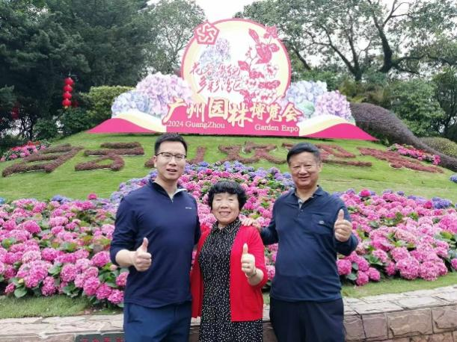随着海拔升高，茂密的丛林展现在我们脚下，从空中俯瞰，连绵的树冠像一片绿色的海洋。缆车穿梭在林海上空，我们仿佛听到了森林的呼吸。树叶在风中摇曳，鸟儿在林间歌唱，这些声音交织成一首大自然的交响曲。

阳光透过云层，在林海中洒下斑驳的光影，这光影变幻的奇观，让人想起王维“空山新雨后”的诗意。在这片绿色的海洋中，我们感受到了生命的律动。

当缆车到达最高处，广州城的全景尽收眼底。珠江像一条银色的丝带，蜿蜒穿越城市；高楼大厦鳞次栉比，展现出大都市的现代气息。看着脚下的城市，我们不禁感慨，广州的变迁，正如这缆车之旅，从地面到云端，不断攀登新的高度。

下了缆车，我们又兴致勃勃地游缆了摩天岭，植物园等景点。

回程时，随缆车缓缓下行，我们的思绪却仍在云端。这次空中之旅，不仅让我们领略到了白云山的美景，更让我们从新的角度认识了广州，在这座城市里，自然与人文和谐共生，传统与现代交相辉咉。

白云山的缆车之旅，更是一次心灵的洗礼，它将留在我的记忆中。

**云台花之俏**

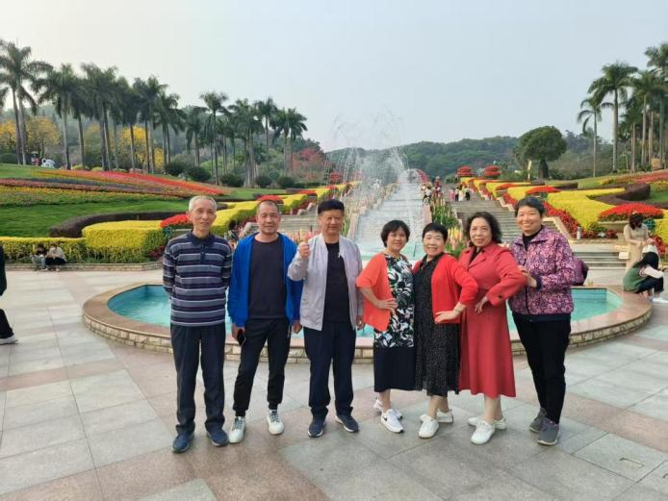

露珠在花瓣上

跳着春天的舞步

郁金香举起高脚杯

盛满金色的阳光

薰衣草的紫色波浪

在风中轻轻荡漾

蜜蜂穿梭其间

编织着甜蜜的乐章

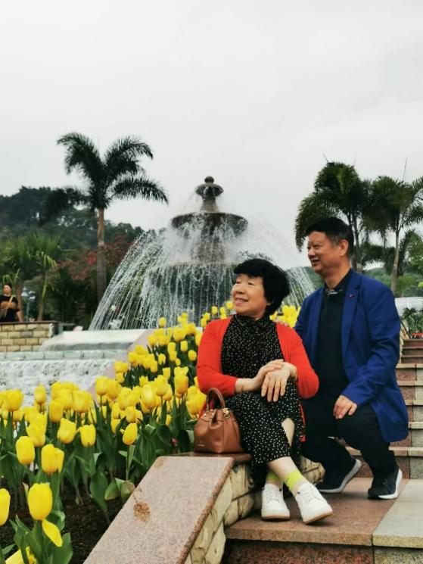玫瑰园里

每一朵花都有一个故事

有的羞涩低语

有的热烈绽放

老园丁的手

抚过每一片叶子

他的皱纹里

藏着整个春天的秘密

蝴蝶停在

最后一朵未开的花苞上

等待着一个

关于绽放的奇迹

我站在花园中央

感受着生命的芬芳

在这片土地上

每一朵花都在诉说

生命最动人的诗行

**华南植物园寻幽**

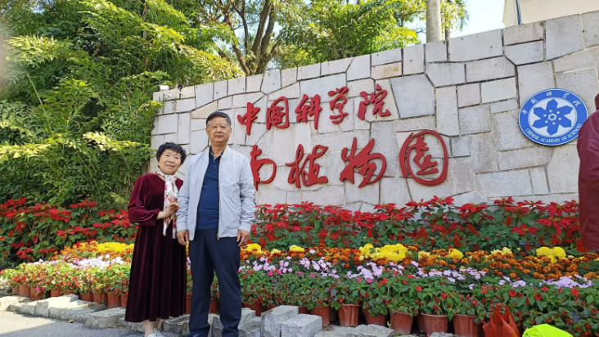华南植物园之旅，仿佛是一场与自然的亲密对话。阳春三月，万物复苏，植物园内的每一处景致都充满了生机与活力。热带雨林馆中的参天大树和藤蔓植物，让人仿佛置身于一个神秘的绿色世界，感受到大自然的磅礴力量。而沙漠植物区中的仙人掌，则以其顽强的生命力，向人们展示着生命的坚韧与不屈。

兰园中的各种兰花，更是让人目不暇接。蝴蝶兰的轻盈、石斛兰的幽香、卡特兰的雍容，每一种兰花都有其独特的魅力。这些来自世界各地的珍稀品种，在园艺师的精心培育下，绽放出异彩纷呈的花朵，仿佛在诉说着大自然的奇妙与多样性。

植物园的设计也充满了匠心独运。中式园林的曲径通幽与西式花园的几何对称，在这里完美融合，既有自然之美，又有人文之韵。园中的亭台楼阁与植物相得益彰，竹林掩映下的茶室、荷花池畔的观景台，都是赏景休憩的绝佳去处。

在樱花盛开的季节，漫步在樱花树下，仿佛置身于一个粉色的梦境。每一朵樱花都像是大自然的精灵，轻轻摇曳，散发着淡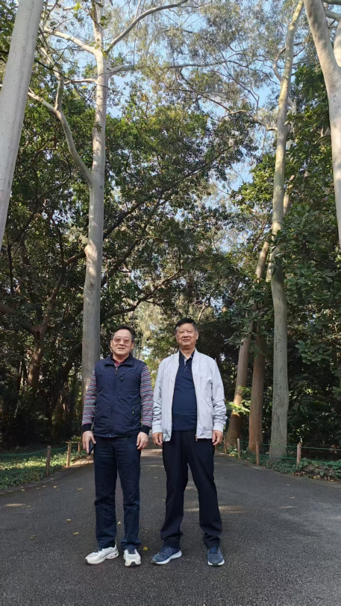淡的香气。我们争相在樱花树下留影，想要将这美好的瞬间永远定格。

走出华南植物园，城市的喧嚣再次涌入耳畔。但我们的心中，已经种下了一颗植物的种子。这次植物园之旅，不仅让我们领略了自然的魅力，更让我们思考人与自然的关系。在这个快速发展的时代，我们需要这样的绿色空间，来平衡生活节奏，净化心灵的尘埃。让我们珍惜这些与自然亲密接触的机会，感受大自然的馈赠，让心灵在绿色的怀抱中得到净化与升华。

**海心沙 & 广州塔**

正月初三，我们兴致勃勃的乘坐地铁APM线来到海心沙站。走出地铁口，处处布满鲜花，张灯结彩，一派热闹的节日景象。往远处一望，珠江波光粼粼，广州塔巍然矗立。海心沙，这个曾经举办过2010年广州亚运会的小岛，如今已成为市民休闲娱乐的好去处。

漫步在绿意盎然的公园里，感受到微风拂面的愜意。亚运会的记忆仿佛还在眼前，场馆、雕塑、喷泉，无不诉说着那段激情燃烧的岁月。登上景观台，俯瞰珠江两岸的繁荣景象，心中不禁感慨广州飞速发展的变化。

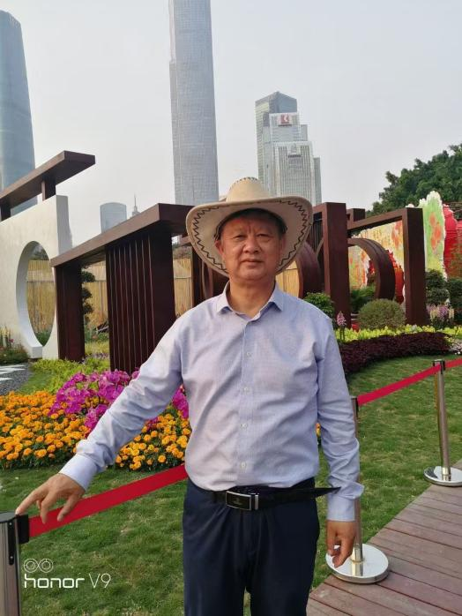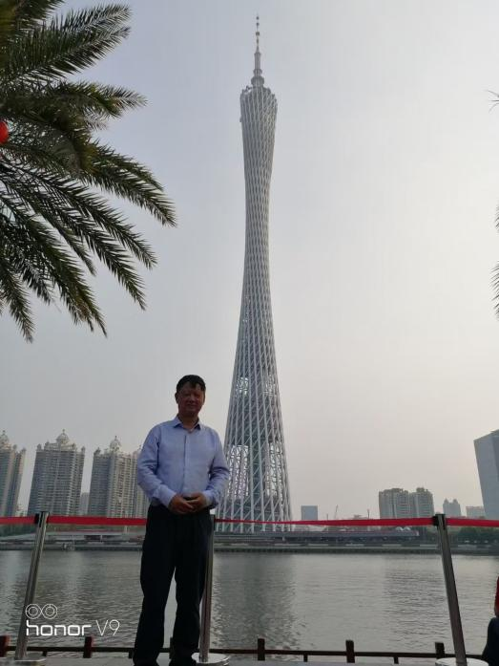

中午，我们在海心沙附近的餐厅享用了一顿地道的粤菜。鲜美的虾仁，可口的白切鸡，每一口都让我们感受到广州饮食文化的魅力。

下午，我们迫不及待地前往广州塔。这座高达600米的建筑，宛如一位婀娜多姿的少女，屹立于珠江之畔。我们乘坐电梯两分钟就到达了450米高的观景台。

站在云端之上，偌大的广州尽收眼底。纵横交错的街道，鳞次栉比的高楼，蜿蜒流淌的珠江，构成了一幅壮丽的都市画卷。仿佛置身于未来世界，感受着科技与自然的完美结合。

海心沙 & 广州塔作为广州这座城市的地标实至名归。

**南沙随笔**

阳春三月，春暖花开。我们在南沙度过了一个温馨的冬季，于3月26日启程返回耒阳。归途如画，馨香四溢，心中满是不舍与回味。

翻开南沙的生活画卷，每一帧都写满了快乐与满足。龙年春节，家人团聚，其乐融融。

正月初一，天后宫祈福，蒲洲花园漫步，合影留念；初二登黄山鲁森林公园，极目远眺，寓意步步高升；初三打卡广州天河城、小蛮腰、太古汇，品尝羊城美食，感受不夜城的魅力。后来，李凯出差广州，特意陪我们登上“羊城第一秀”白云山，饱览云台花园的百花争艳，令人陶醉。

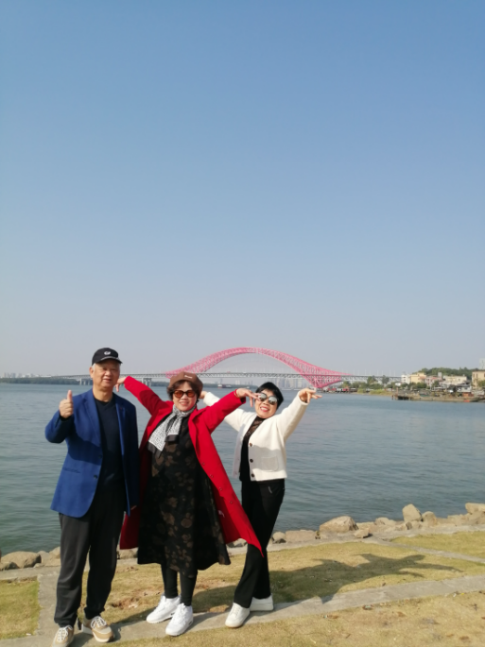闲暇时，我们与老同学黄文辉夫妇一同游览华南植物园、宝墨园、沙湾古镇，沉浸于自然与文化的交融之美。南沙海景公寓的清晨，推开窗便是辽阔大海，烟波浩渺，渔船穿梭，宛如诗与远方。夜晚，漫步碧道，或K歌跳舞，或观篮球赛、烟花表演，或品尝烧烤，生活惬意而充实。

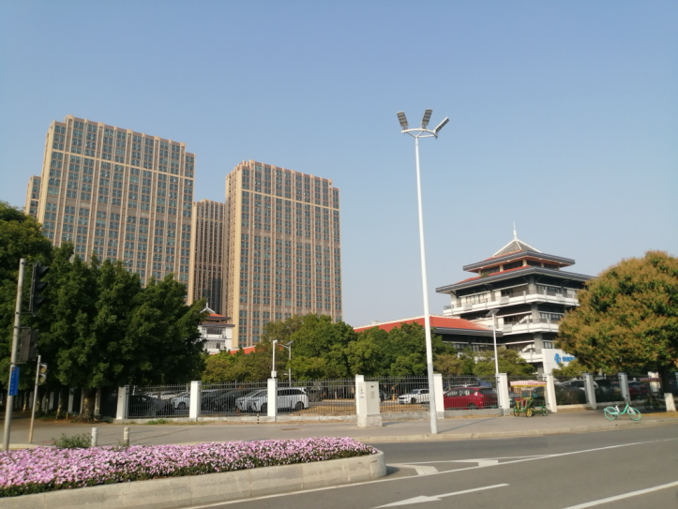南沙的交通格局宏大，公交通达每个村落，深中通道贯通，邮轮直通香港，广州地铁延伸至东莞、深圳、惠州，四通八达。未来，从南沙到宝安机场仅需30分钟，去香港、东莞、深圳、惠州更加便捷。作为粤港澳大湾区的核心，南沙城市建设日新月异，生活成本虽有所上升，但多元的菜系与生活方式仍让人倍感舒适。

去年冬天，天气多变，气温低迷，但相比耒阳的寒冷，南沙依然温暖宜人。冬去春来，繁花似锦，令人感慨时光如水。人生短暂，我们应珍惜当下，努力追求梦想，不负光阴，不负自己。

暂别南沙，心中满是不舍与热爱。南沙，再见！

2024年3月26日

**漫步凫洲碧道**

我家住在距南沙凫洲碧道500米的地方。

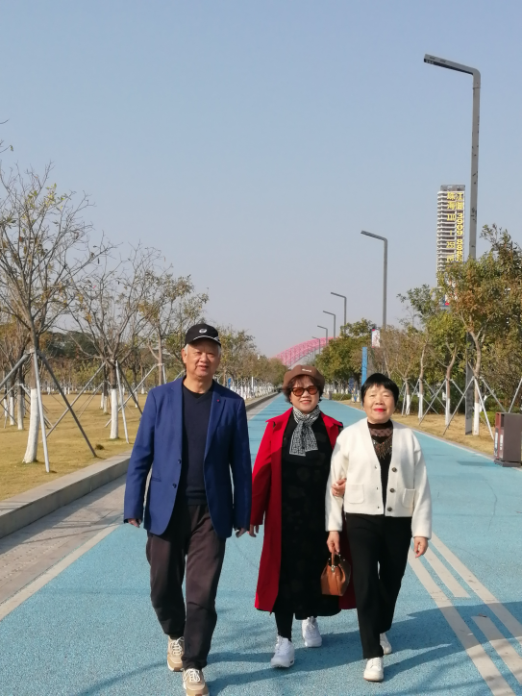清晨，阳光洒在碧道上，湛蓝色的路面仿佛被镀上了一层金边。我每天都会来这条碧道上漫步，感受着微风拂面，听着海浪轻拍岸边的声音，心中顿时涌起一股宁静与惬意。

碧道依水而建，像一条温柔的丝带，将江河、海岸与绿地串联在一起。水清岸绿，鱼翔浅底，偶尔有几只白鹭掠过水面，留下一串涟漪。我放慢脚步，任由目光在碧水与蓝天之间游走，仿佛置身于一幅流动的画卷中。

沿着碧道向西走去，沿途的设施一应俱全。休息驿站里，几位老人正坐在长椅上闲聊，笑声随风飘散；篮球场上，几个年轻人挥洒汗水，活力四射；洗手水龙头旁，孩子们嬉戏打闹，溅起一片水花。这一切，让碧道充满了生活的气息。

走到扬帆起航观景台，我停下脚步。这座高约3米的观景台，像一艘即将启航的帆船，承载着无数人的期待。站在台上，远眺凫洲大桥，它如一条巨龙横卧在海面上，连接着龙穴岛与陆地；近看海面，波光粼粼，辽阔无垠。海风拂过脸庞，带来一丝咸湿的气息，仿佛在诉说着大海的故事。

继续前行，碧道将我引向南沙天后宫。这座古老的建筑矗立在海边，庄严肃穆。远望海天一色，近看树影婆娑，我仿佛穿越了时空，感受到传统文化与大自然的完美融合。天后宫旁的蒲洲花园，草木葱茏，花香四溢，漫步其中，仿佛走进了一个世外桃源。

夜幕降临，碧道换上了另一副模样。灯光点亮了路面，像一条星河蜿蜒向前。人们三三两两地漫步，笑声与谈话声交织在一起，充满了温馨与热闹。周末的海岸边，帐篷林立，亲子露营、K歌欢舞，让这里成为了一个欢乐的海洋。

凫洲碧道，不仅是一条连接生态与城市的绿色廊道，更是一个让人们放松身心、享受生活的美好空间。它用蓝天碧水、田园风光与人文气息，编织出一幅动人的画卷。每一次漫步，都是一次心灵的旅行；每一次驻足，都是一次与自然的对话。

我爱这条碧道，爱它的宁静与活力，爱它的自然与文化，更爱它带给我的那份归属感与幸福感。凫洲碧道，是我心中最美的风景，也是我生活中不可或缺的一部分。

**龙年登高记**

龙年正月初二，当街巷还弥漫着鞭炮的硝烟，当家家户户还沉浸在团圆的温馨中，我们一家人却背起行囊，向着黄山鲁森林公园进发。黄山鲁是南沙区最高峰。新年登高，寓意步步高升。

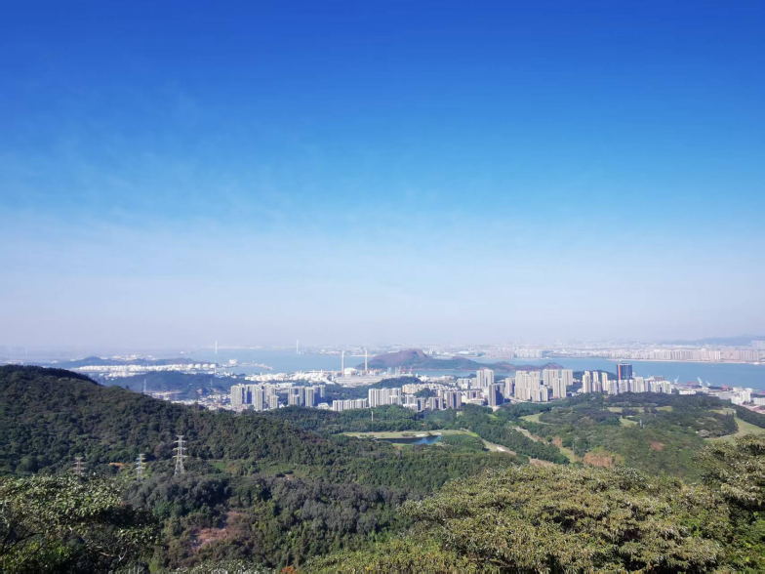天高云淡，空气清新。上午十时许，我们踏上山径，湿润的泥土气息扑面而来。石阶上落满了树叶，踩上去软绵绵的，发出细微的沙沙声。

山势渐陡，蜿蜒崎岖，汗水浸透了衣衫。转过一个弯，是一处寺庙，寺庙前有几棵松柏静立着。我们在寺庙前石凳子上小憩，听山风穿林而过，看云卷云舒。片刻后，我们继续往上攀登。

正午时分，终于登顶。山顶的风光令人心旷神怡。远处“南沙港湾街道欢迎您”的标语在阳光下熠熠生辉，还有“龙马精神2024”、“龙翔万里，乘风而上”励志标牌醒目而立。我们一家人兴高采烈的手持标语牌合影留念。站在观景台，整个南沙城尽收眼底：高楼林立，车水马龙，珠江如一条银带蜿蜒而过，伸向远方。

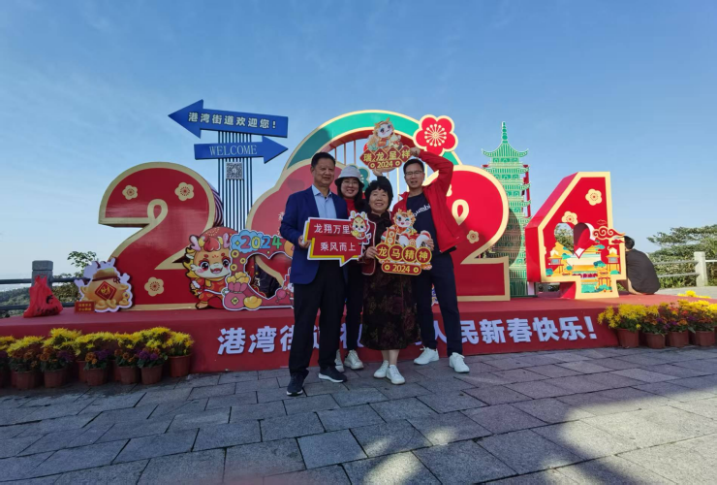夕阳西下，我们踏着余晖下山。腿脚虽已酸痛，心中却充满力量。回首望去，黄山鲁在暮色中巍然屹立。龙年伊始，我们以脚步丈量山的高度，更以心灵感受城市的脉动。这一程登山，不仅是一次体能挑战，更是一次精神的洗礼。我们以登高的方式，许下对新年的期许：愿家国安康，愿梦想高飞。

**冬日暖阳下的团聚**

2024年12月22日，冬日的南沙，天空湛蓝如洗，白云悠悠，暖阳洒满大地，驱散了冬日的寒意。这一天，我的弟弟李国辉、弟媳肖连华带着家人李梅、李康林和李康青，驱车100公里，从广州的花都、黄埔、番禺等地赶来，与我们团聚。

为了迎接亲人们的到来，我早早地准备了一桌丰盛的耒阳家乡菜。冬笋炒牛肉的鲜香、蕌头炒田螺的爽脆、香菇蒸土鸡的嫩滑、米粉肉的软糯、豆豉鱼的咸鲜……一道道菜肴承载着浓浓的乡情，也寄托着我对家人们的思念。席间，红酒、白酒轮番上阵，大家推杯换盏，欢声笑语不断，其乐融融。

看着眼前这些至亲至爱的人，我的心中充满了欣慰和自豪。李梅从湖南大学毕业后，在黄埔从事软件开发工作，俨然一位干练的理工女；李康林聪明好学，毕业后在人工智能设计领域崭露头角，年纪轻轻就拥有了自己的车；弟弟李国辉和弟媳肖连华在服装加工行业打拼多年，收入颇丰；大侄子李康青自学成才，成为了服装裁剪技术骨干，工作稳定，生活安逸。看到家人们都在各自的领域努力奋斗，并取得了不错的成绩，我由衷地为他们感到高兴，也为他们喝彩！

午餐过后，我们一家人兴致勃勃地来到滨海公园游玩。经过改造扩容后的滨海公园，面貌焕然一新。碧海蓝天，绿草如茵，构成了一幅绝美的画卷。我们漫步在公园的小径上，感受着冬日暖阳的抚慰，呼吸着清新的空气，聆听着海浪拍打岸边的声音，仿佛所有的烦恼都被抛到了九霄云外，享受着难得的悠闲时光。

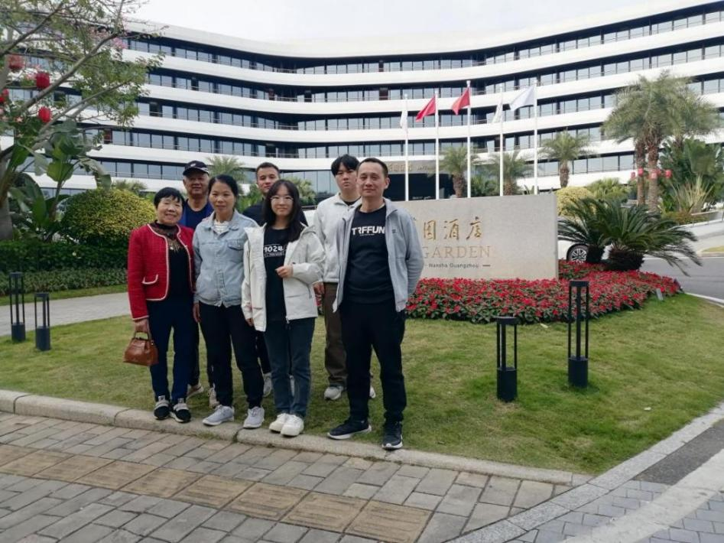

与大自然来一场惬意的约会，让身心都得到了放松和洗涤。在这里，我们留下了欢声笑语，带走了愉悦的心情。

夕阳西下，我们依依不舍地离开了滨海公园。临别前，一家人在花园酒店门前合影留念，将这份珍贵的团圆时光永远定格。

冬日的暖阳，不仅温暖了我们的身体，也温暖了我们的心。这次团聚，不仅拉近了家人之间的距离，也让我们更加珍惜彼此，珍惜这份血浓于水的亲情。我相信，无论未来我们身处何方，这份亲情都将永远伴随着我们，成为我们人生道路上最温暖的港湾。

**湾区灯火耀神州**

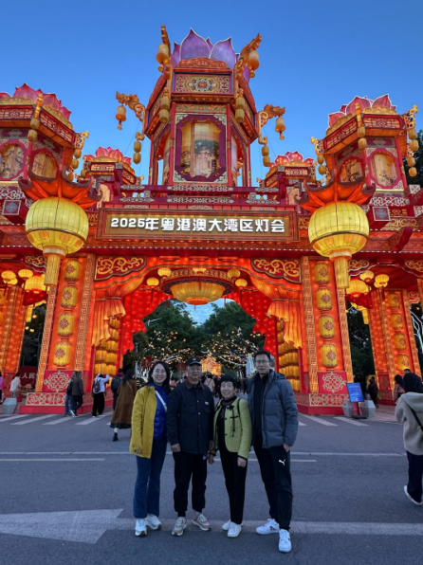傍晚六点，粤港澳大湾区灯会准时亮灯。璀璨的灯光将夜空点缀得如同白昼。滨海公园西门，人声鼎沸。一座巨大的“湾区之门〞灯组巍然矗立，五彩斑斓的灯光勾勒出大湾区的轮廓，㝢意着湾区各城市携手共进，共创辉煌。我们一家人在这里留下了第一张合影。

沿着星光熠熠的拱桥前行。走入灯会，仿佛置身于一个梦幻般的童话世界。形态各异的花灯争奇斗艳，令人目不暇接。有憨态可拘的生肖兔灯，有栩栩如生的飞禽走兽灯，还有气势磅礴的亭台楼阁灯……

每一盏灯都凝聚着匠人们的智慧和心血，令人叹为观止。

最震撼的是“湾区之光〞主题灯组。它以港珠澳大桥为原型，用灯光勾勒出大桥的雄伟身姿，桥下波光粼粼，桥上灯火通明，象征着粤港澳大湾区互联互通，共同发展。

最心仪靓丽的是“簪花女神〞灯组。她身着传统服饰，眉眼含笑，随着灯光的变幻，眼波流转间仿佛是在诉说着湾区的故事。我们忍不住举起镜头，将这动人的一幕永远定格。

还有“鼎盛中华”灯组，“丝路长安集市”灯组。还有……漫步灯海中，每一步都是一幅画。每幅画都是一个神奇的故事。

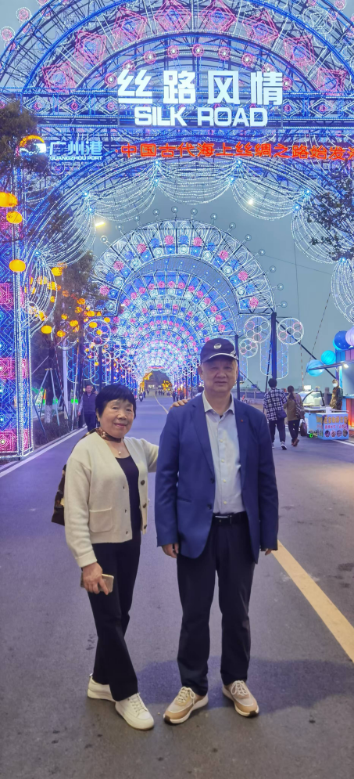不知不觉间，一阵诱人的香气飘来。循着香味走去，我们来到了天后宫美食区。这里汇聚了粤港澳三地的特色小吃，琳琅满目。我们点了一份热气腾腾的鸡蛋仔，细细品味中，感受着美食与灯光的双重慰藉。

三个小时的灯会之旅，在蒲洲花园的出口画上了句号。回望这片灯海，心中满是感动与不舍。这场灯会不仅是一场视觉盛宴，更是一次文化的洗礼。它让我们看到了湾区的活力与魅力，感受到了中华文化的博大精深。在光影流转间，我们遇见了湾区最美的夜色，也遇见了心中那份对传统文化的热爱与自豪。

世界是自己的

人生感悟

**特别的生日礼物**

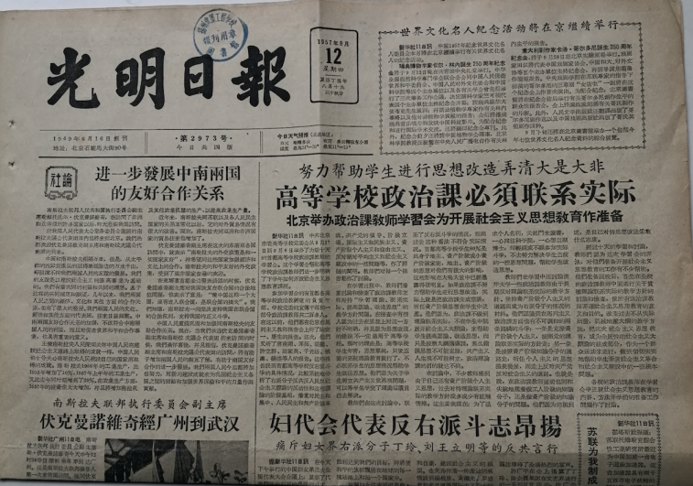今天，是我68岁的生日。在这个特别的日子里，我收到了一份来自李凯和彭睿的珍贵礼物——“光彩年华”生日报纸。这是一张发行于1957年9月12日的《光明日报》，泛黄的纸页上印刻着那个年代的历史痕迹。礼物袋里还附有那个年代的一些老照片和一支上上签。这份意达深远的生日礼物仿佛将我带回了那个遥远的年代。礼物上写着：“那一年的那一天，世界因你而精彩！”这不仅是一份怀旧的纪念，更是一份意蕴深远的祝福，勾起了我对童年和青春的无限回忆。

我出生在一个山清水秀的小村庄，父母都是勤劳朴实的农民。在兄弟姐妹中，我排行第三，上有姐姐和哥哥，下有妹妹和弟弟。由于家庭经济拮据，父母无法供所有孩子上学。父亲“偏心”地决定，只让哥哥读完小学就回家务农，而全家人都支持我继续读书。在全家人的期盼和努力下，我顺利读完了初中和高中，并在国家恢复高考的第一年考上了省农机校。这是我人生的一个重要转折点，也是全家人的骄傲。然而，当我参加工作后，父母却未能享受到太多的福分，这成了我心中永远的遗憾和愧疚。

时光荏苒，68个春秋悄然流逝。岁月在我的脸上刻下了深深的皱纹，两鬓也已斑白。然而，我依然感到幸福和满足。这份幸福，不仅来自于家庭的温暖，更来自于这个伟大的时代。正是这个时代，给了我读书的机会，让我能够通过努力改变命运；也正是这个时代，让我见证了国家的繁荣与进步，享受到了生活的美好。

回首过去，感慨万千；展望未来，充满信心。我相信，明天会更好！在这个特别的日子里，我也借此机会，向所有的亲朋好友送上最真挚的祝福：愿你们健康平安，快乐每一天！愿我们都能在岁月的长河中，珍惜当下，拥抱未来，让生命如歌般悠扬动人。

**问候68岁的自己**

嘿！68岁的自己

你现在还好吗？时间过的真快，转眼间走过了68个春秋。回望过去，你一定经历了许多起伏和变化吧？那些年轻时的梦想，激情和困惑，现在回想起来，是不是觉得有些遥远，却又仿佛在昨天？

68岁的你，退休后有了更多的时间去享受生活。听说你在耒阳，北京，广州南沙三地随季节变化而像候鸟一样自由飞翔？回忆着过去的点点滴滴，那些曾经让你焦虑的地方现在是不是已经变得不那么重要了？那些曾经让你感觉无比幸福的瞬间，现在是不是依然温暖着你的心？

你有没有实现年轻时的梦想？也许有些梦想已经实现了，有些则因生活的种种原因而被搁置。但无论如何，我想你一定在人生的旅途上找到了属于自己的意义和价值。或许你已经明白，人生并不是为了追求完美，而是为了在每一个阶段都能找到属于自己的快乐和满足。

68岁的你，是不是学会了更好地与自己相处？年轻时我们总忙于追求外界的认可和成功，但随着年龄的增长，内心的平静和满足变得越来越重要。你有没有找到那种内心的安宁？是不是已经学会了放下那些不必要的执念？享受当下的每一刻？

还有，你有没有照顾好自己的身体？健康是我们最宝贵的财富，年轻时我们常常忽视它，但到了这个年纪，你一定更加懂得它的重要性。希望你依然保持着好的生活习惯，保持运动，保持好奇心，继续探索这个世界的美好。

最后，我想对你说，无论你处于什么状态，都请你记得，你这一生已经足够精彩。每个选择，每一次努力，每段经历，都塑造了今天的你。68岁的你，依然可以充满希望和活力，继续去发现生活中的美好。

愿你接下来的每一天都能过得负责，快乐，平静。

——年轻的你！

**候鸟南飞是故乡**

我的故乡在南方

我的家乡在北方

南沙是暖冬的驿站

我像一只候鸟

在三地自由的翱翔

享受着北方的浪漫

沐浴在珠江的温暖

却无法阻挡我对故乡的眷恋和向往

我时常向着远方遥望

遥望着故乡的方向

从异乡到故乡

从南方到北方

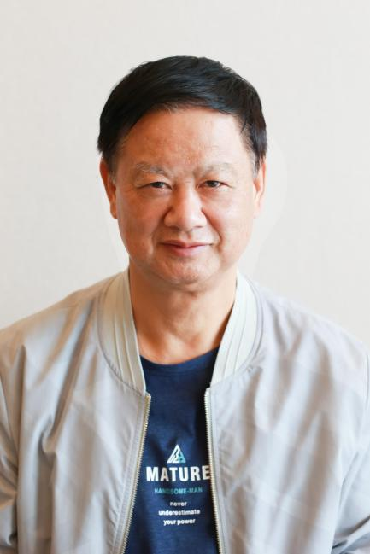从背上行囊的那一刻起

故乡就变成了诗一样的地方

从田间劳作到求学上班

那些流淌的足迹

那些欢乐和忧伤

还有花一样的年华

总是散落在梦里

又聚集在心上

窗外万家灯火阑珊的时候

那一缕思乡的愁绪

只能在诗行里安静的流淌

每当初冬来临

我就会早早的整理行囊

怀揣着对故乡的向往

展开双翅飞向南方

飞向故乡

**时光的河流**

我在广州南沙的家位于珠江入海口。

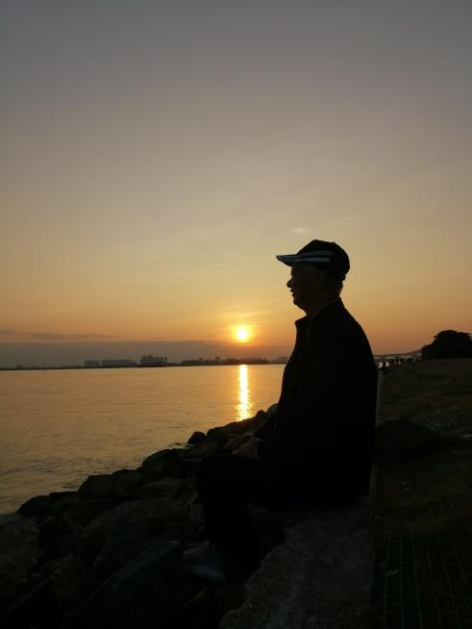我常在黄昏时分独坐江畔，看夕阳将流水染成金色。江水从不停歇，就像时光从远古流来，向永恒流去。我喜欢看夕阳，因为我的人生岁月与夕阳同辉。

江面上渔船穿梭，江边处漂浮着落叶，有的打着旋儿，有的顺流而下，它们多像我们的人生——有时徘徊不前，有时随波逐流，偶尔有鱼儿跃出水面，溅起一圈圈涟漪，那是生命在时光长河中激起的浪花。

岸边的芦苇在轻风中摇曳，发出沙沙的声响，它们扎根泥土，向阳而生，显示出旺盛的生命力。这让我们想起那些在逆境中依然仰望星空的人们，他们的生命如此坚韧而美丽。

夜幕降临时，江岸碧道边的夜明灯点靓了河面，星星点点的光芒在水波中摇曳，仿佛无数颗碎钻洒落在漆黑的绸缎上，微风拂过，带着江水特有的湿润气息，轻轻拍打着岸边的石阶。远处的船只缓缓驶过，船头的灯光在夜色中划出一道柔和的光轨，与岸边的灯火交相辉映。

江水依然流淌，带着星光，带着无数个生命的倒影流向远方。我站起身，拍拍衣襟上的尘埃，向着归途走去！边走边思索着：我们的人生不就是一条时光的河流吗？这条河流无声无息，却永不停歇，带走了过去的瞬间，也带来了未来的未知。在时光的河流中，我们每个人都是漂泊者。童年如清澈的溪流；青春似奔腾的激流；中年如宽阔的江河；晚年如平静的湖泊。每一段都有其独特的风景与意义。

时光的河流教会我们珍惜当下，因为每一刻都不会重来，它也提醒我们，无论经历多少波折，生活总会向前流淌。正如河流最终汇入大海，我们的生命也会在时光中归于永恒！而在这段旅途中，爱与记忆是唯一能超越时间的东西，它们让时光的河流变得更加深邃与美丽！

明天黄昏时分，我依然会漫步在珠江河畔！

**岁月如歌，人生璀璨**

人生如一场漫长的旅途，走过万水千山，历经花开花谢、潮起潮落，不经意间，我们已悄然步入暮年。回眸过往，岁月的行囊里装满了回忆与念想，那些曾经的欢笑、泪水、得失与感悟，都在时光的洗礼中沉淀为生命的底色。

在这段旅程中，我们逐渐明白，人生最珍贵的财富并非外在的名利与光环，而是那些岁月见证过的友谊、生命里的真诚、与人为善的知己，以及那些始终不离不弃的人。在这个善变的时代，这些真挚的情感与陪伴，犹如一盏明灯，照亮了我们前行的路，也温暖了我们的心。

年轻时，我们总是渴望命运的波澜，期待外界的认可，仿佛只有轰轰烈烈的生活才不负此生。然而，随着岁月的流逝，我们渐渐发现，人生最曼妙的风景，竟是内心的淡定与从容。世界是自己的，与他人毫无关系。当我们学会在孤独时给自己安慰，在寂寞时给自己温暖，便真正懂得了生活的意义。

暮年，是人生的另一个起点。它不应是衰败与落寞的代名词，而应是从容与优雅的象征。正如春华秋实，四季轮回，每个阶段都有其独特的风采。暮年的美好，在于一种恬淡、宁静的生活状态，在于少些期盼、多些宽容的心态，在于宠辱不惊、去留无碍的豁达。

善待暮年的自己，守护好人生的下半场，是我们对生命最好的回馈。时光如水，带走了青春的年华，却也沉淀了智慧与从容。

夕阳有情，它用温暖的光芒为我们勾勒出岁月的静好。在这段旅程的尾声，我们不妨许下一个素雅的心愿：愿岁月静好，心安即归处。

人生还在继续，旅途依然向前延伸。许多年以后，当我们坐在阳光下，沏一杯清茶，用颤抖的双手翻开《人在旅途》，回忆青春的自己，脸上一定会绽放出温暖的笑容。因为，我们终于明白，生命的真谛不在于追逐外界的繁华，而在于内心的宁静与满足。

愿我们都能在岁月的长河中，找到属于自己的那份从容与优雅，守护好内心的宁静，活出暮年的风采。岁月静好，心安即归处，这便是人生最美的风景。

共鸣与回响

读者心声

**父爱如山，旅途如歌**

父亲的《人在旅途》，是一本承载着他一生故事的书，当我翻开它，就像打开了一扇通往他内心世界的大门，那些过往的岁月、经历的点滴，如潮水般向我涌来。

书中，父亲从求学生涯讲起，他出生在耒阳县的小山村，童年是在田野与星空下度过的。那时的他，在艰苦的环境中依然怀揣着对知识的渴望。从石壕小学到芭蕉中学，再到耒阳三中，他凭借自己的努力和才华，一步步成长。让我印象深刻的是他描述在简陋教室里认真听讲，想象外面世界的场景，那是他梦想起航的地方。后来，他高中毕业后回乡，赶上毛主席逝世，他写的悼念文章被广播站广播，这一经历展现了他的文学才华和对伟人的敬重。紧接着，他在遥田水电站工作，又抓住高考恢复的机会，努力备考，最终考上湖南农机化学校 。这段经历让我看到了父亲的勤奋与坚韧，在那个充满机遇和挑战的时代，他没有被困难打倒，而是勇敢地追求自己的梦想。

在职场中，父亲同样展现出了令人敬佩的品质。他在耒阳市机械厂工作了二十五年，从车间检验员到生产科长，再到厂长，他始终以企业为家，用实际行动诠释着敬业精神和家国情怀。他对产品质量的严格把控，对企业发展的不懈努力，以及在国企改制中为职工争取利益的担当，都让我深受触动。后来，他下岗后又应聘到耒阳市蔡伦现代农业科技园，在新的领域里，他依然能迅速适应，将标准化管理引入农业园区，助力园区发展。他用自己的经历告诉我，无论身处何种境地，都要积极面对生活，不断寻找自己的价值。

书中关于家庭的部分，也让我感慨万千。父亲讲述了我的出生故事，在我成长过程中，他对我的教育和陪伴细致入微。记得我报考湖南师大附中奥赛班时，考试当天住宿困难，我们住在潮湿的人防洞，他为了让我安心睡觉，手持蒲扇驱赶蚊子，一夜未眠。这份深沉的父爱，我一直铭记在心。还有他和母亲对我的期望和支持，让我能够在学业上不断进步，最终考上北京大学。这些点滴的回忆，让我更加珍惜家人之间的情感。

除了个人经历，父亲在书中还分享了他的旅行见闻和人生感悟。他去过许多地方，从慕田峪长城到北京四合院，从南岳衡山到国外的阿尔卑斯山、日内瓦等。每一次旅行，他都用心去感受当地的风土人情，用文字记录下那些美好的瞬间。他对人生的感悟深刻而又朴实，他说 “世界是自己的，与他人毫无关系”，让我明白要学会在生活中寻找内心的淡定与从容，珍惜当下的每一刻。

读完这本书，我对父亲有了更深的了解和敬意。他的一生，是奋斗的一生，是充满爱与责任的一生。他用自己的经历，为我树立了榜样，让我明白在人生的旅途中，会遇到各种困难和挑战，但只要保持积极乐观的心态，坚持不懈地努力，就一定能够实现自己的梦想。同时，也要珍惜身边的人，珍惜那些美好的回忆，因为这些才是人生中最宝贵的财富。

我会将这本书珍藏起来，在未来的日子里，当我遇到困难时，翻开它，从父亲的经历中汲取力量。我也希望自己能够像父亲一样，在人生的道路上，走出属于自己的精彩篇章。

——李凯

**在岁月长河中感悟奋斗与爱**

读爸的《人在旅途》，我仿佛跟着他走过了漫长岁月，看到了一个普通人在时代浪潮里的拼搏与坚守，心中满是感慨。

书中，爸年少时在艰苦环境里仍刻苦求学，高考改变命运的经历让我动容。他在水电站工作时抓住机会提升自己，面对生活的挑战从不退缩。在工作岗位上，不管是在机械厂还是农业园，他都全力以赴，将敬业精神展现得淋漓尽致。他的这种坚韧和努力，让我明白了生活不会辜负每一个奋斗的人。

在家庭生活的描述里，我看到了爸妈相濡以沫的感情，也看到了他们对孩子无微不至的爱。尤其是对李凯的培养，从学习上的引导到生活中的陪伴，每一个细节都饱含深情。

从旅行见闻和人生感悟部分，能看出爸对生活的热爱。他用心感受世界，无论是壮丽的自然景观，还是充满历史底蕴的人文古迹，都能引发他深刻的思考。他对人生的豁达态度，让我懂得要珍惜当下，保持内心的平静。

这本书不仅是他的个人的回忆录，更是一本生活的教科书 ——让我更了解李凯的成长环境，也让我对未来的生活有了更多思考。我会带着从书中领悟到的道理，和李凯一起经营好我们的生活，传承这份对生活的热爱和对家庭的责任。

——彭睿

**《人在旅途》带来的感动与共鸣**

读您的《人在旅途》，我深受触动，心中感慨万千。您用文字描绘的不仅是旅途中的风景，更是一种人生的态度与境界。您的经历让我明白，一个人出生在哪里并不重要，重要的是他是否怀揣理想与信念，是否愿意通过自己的努力与拼搏，走出属于自己的天地。您做到了，并且做得如此出色，这让我由衷为您点赞！

您今年六十八岁，正是人生中夕阳高照、游山玩水的黄金时节。您走南闯北，像候鸟一样南来北往，足迹遍布祖国的名山大川。您见过北国的白雪皑皑，也沐浴过天涯海角的冬日暖阳；您漂洋过海，到过许多发达国家，甚至阿尔卑斯山脉也曾张开怀抱迎接您这位旅游达人。世界如此广阔，而您依然怀揣着一颗探索的心，未来的日子里，我相信您会继续携夫人一起游历祖国山河，览尽世界奇观，真正做到“不枉世间潇洒走一回”。

从您的文字中，我感受到您是一位深爱祖国、心系家乡的人。您既有家国情怀，关注国家的繁荣昌盛，又始终牵挂着故乡的亲人朋友。这种情怀让我深深感动，也让我从您身上看到了满满的正能量。您不仅是一位旅行者，更是一位传递温暖与力量的使者。

您的才华与智慧让我钦佩不已。您凭借自己的聪明才智，从容应对世间的纷繁复杂，活得风生水起。无论遇到什么困难，您都能沉着冷静、处变不惊，这种境界让我深感敬佩。您不仅是我的良师，更是我人生路上的益友。

您的写作水平更是令人叹服。《人在旅途》文采飞扬，妙语连珠，字里行间透露出您对生活的独特见解与深刻感悟。您用文字将平凡的生活描绘得诗意盎然，让人读来如沐春风。您的学识与才华让人羡慕，更值得赞美！

最后，衷心祝愿您在未来的旅途中，继续书写精彩的人生篇章，愿您与夫人健康快乐，游遍天下美景，享受生活的每一份美好！

——蓝天祥云

用脚步丈量世界，用心灵感悟人生